Analiza vânzării biletelor la un turneu de tenis

**MODUL ANALIZĂ** (click pe cerință pt a accesa implementarea fiecărui exercițiu)

# Descrierea modelului ales și a obiectivelor aplicației

La baza acestui proiect stă un model/aplicație ce expune desfășurarea unui turneu de tenis masculin. În cadrul acestuia au loc meciuri din diferite tururi între exact 2 jucători (ne axăm pe tabloul de simplu al competiției) ce au asignate câte un teren și un arbitru.

Utilizatorii aplicației își pot cumpăra bilete la meciuri (având posibilitatea de a beneficia de o reducere de 20%), pot deschide subiecte de discuție și posta comentarii la acestea și pot răspunde la quiz-urile zilnice.

Obiectivul aplicației de Data Warehouse & Business Intelligence este de a analiza vânzarea de bilete la meciuri, punându-se accent pe perioadele din an și regiunile geografice în care au avut loc achizițiile.

# Diagramele bazei de date OLTP

## Diagrama entitate - relație a bazei de date OLTP

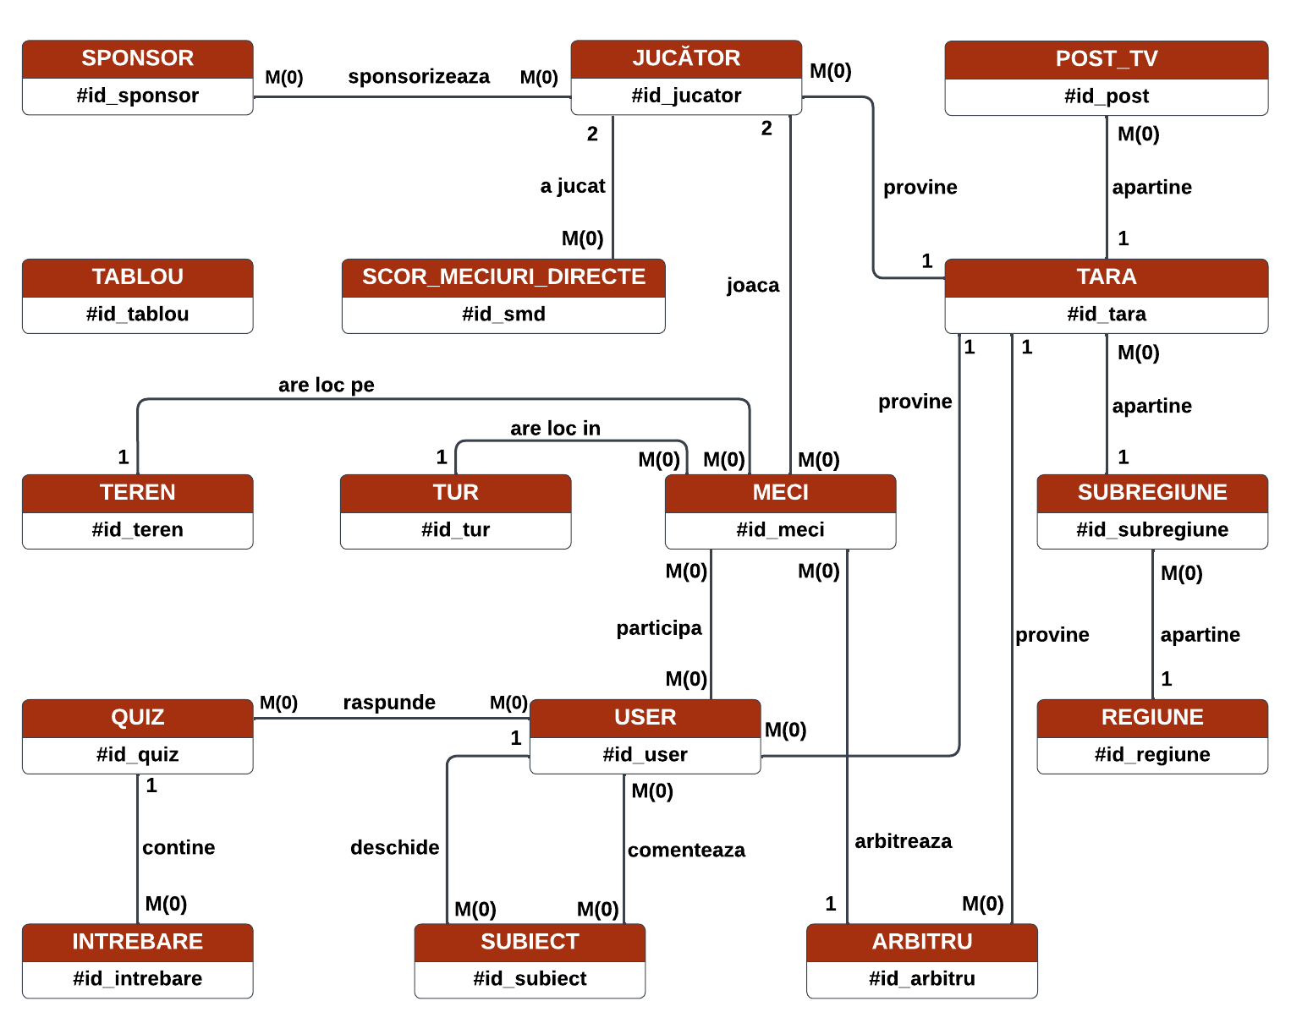

## Diagrama conceptuală a bazei de date OLTP

# Diagrama stea/fulg a bazei de date depozit

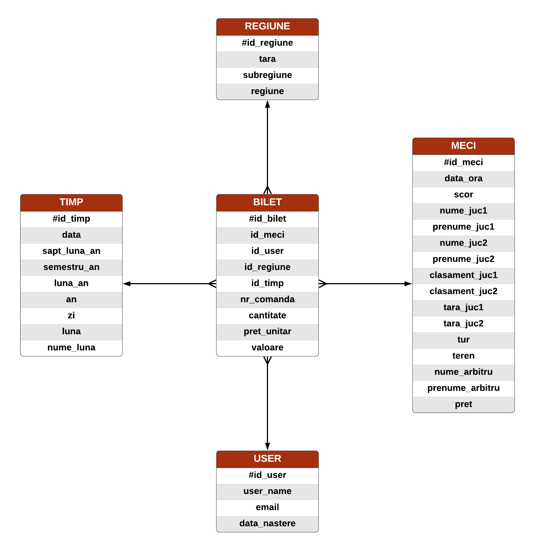

# Descrierea câmpurilor necesare pentru fiecare tabel din baza de date depozit și modul de populare al acestora cu informații din baza de date OLTP

* USER

Tabelul dimensiune **USER** conține cheia primară **id_user** și informațiile **username**, **email**, și **data nașterii** utilizatorului pe care acesta le-a introdus la momentul creării contului. Toate cele 4 coloane vor fi populate cu datele din coloanele cu același nume ale tabelului USER din baza de date OLTP.

* REGIUNE

Tabelul dimensiune **REGIUNE** conține cheia primară **id_regiune** și informațiile **țară**, **subregiune**, **regiune** din care provine utilizatorul ce achiziționează bilete. La momentul creării contului userii își selectează țara de proveniență din lista cu toate statele lumii. Acestea se găsesc în baza de date OLTP în tabelul TARA ale cărui coloane id_tara și nume vor popula coloanele id_regiune și tara ale tabelului REGIUNE din baza de date depozit.

Coloanele subregiune și regiune vor conține datele din coloanele nume a tabelului SUBREGIUNE, respectiv nume a tabelului REGIUNE din OLTP ce se află într-un lanț de relații one-to-many cu tabelul TARA.

* TIMP

Tabelul dimensiune **TIMP** conține informații legate de zilele în care au fost sau nu achiziționate bilete. În el stocăm toate zilele distincte din anii în care a fost pusă la dispoziție opțiunea de cumpărare a biletelor la turneu. Cheia primară **id_timp** va fi de tip numeric reprezentând numărul de zile scurse de la Julian Day (1 ianuarie 4712 B.C), iar **data** este o coloană de tip dată calendaristică ce reține ziua. Coloanele **sapt_luna_an**, **semestru_an**, **luna_an** sunt de tip șir de caractere în formatele ‘*yyyy-mm-w*’, ‘*yyyy-sem*’ (sem = semestru 1 sau 2), respectiv ‘*yyyy-mm*’ ce indică perioada din care face parte ziua. Coloanele **zi**, **luna** și **an** sunt de tip numeric și reprezintă ziua din lună, luna din an și anul corespunzătoare zilei. Atributul **nume_luna** este numele lunii din care face parte ziua în formatul ‘*Month*’. Informațiile despre zilele unui an vor fi generate și inserate în acest tabel la începutul fiecărui an.

* MECI

Tabelul dimensiune **MECI** conține informații legate de meciurile la care au fost cumpărate bilete. Cheia primară **id_meci**, atributele **data_ora** și **scor** sunt populate cu datele din coloanele cu același nume ale tabelului MECI din OLTP. Coloanele **nume_juc1**, **prenume_juc1**, **clasament_juc1**, **nume_juc2**, **prenume_juc2**, **clasament_juc2** vor conține informațiile celor 2 adversari aflate în coloanele nume, prenume și clasament din tabelul JUCATOR al bazei de date OLTP.

Atributele **tara_juc1** și **tara_juc2** referitoare la țările de proveniență ale jucătorilor sunt populate cu datele din coloana nume a tabelului TARA.

Coloanele **tur** și **pret** semnifică numele rundei partidei și prețul întreg al unui bilet corespunzător acestei etape și vor conține datele din coloanele denumire și pret ale tabelului TUR din OLTP. În cele din urmă, atributele **teren**, **nume_arbitru** și **prenume_arbitru** sunt completate cu informațiile coloanelor denumire din tabelul TEREN și nume și prenume din tabelul ARBITRU.

* BILET

Tabelul de fapte **BILET** conține informații legate de biletele achiziționate. Cheia primară **id_bilet** și coloanele **cantitate**, **nr_comanda** și **pret_unitar** vor fi populate cu datele din coloanele id_bilet, cantitate, nr_comanda și pret_platit ale tabelului BILET din baza de date OLTP. Coloana **valoare** va fi calculată la inserare ca produsul dintre cantitate și pret_unitar. Cheile externe **id_meci**, **id_user** și **id_regiune** referă tabelele dimensiune și vor conține valorile cheilor externe id_meci, id_user din tabelul BILET, respectiv id_tara din tabelul USER. În final, cheia externă **id_timp** va fi calculată ca numărul de zile dintre Julian Day și data_achizitie din tabelul BILET al bazei de date OLTP.

# Identificarea constrângerilor **specifice depozitelor de date** ce trebuie definite, justificând alegerea făcută

Deoarece tabelele dimensiune nu conțin un volum mare de date, vrem să ne asigurăm că nu există sub nicio formă introducerea unor date eronate în acestea și ne dorim să beneficiem de un index unic ce identifică în mod rapid liniile, vom defini cheile primare cu opțiunile RELY ENABLE VALIDATE.

Tabelul de fapte BILET va conține un număr foarte mare de date. Din această cauză, cheia sa primară va fi definită cu opțiunile RELY DISABLE NOVALIDATE pentru a nu îngreuna procesul de aducere a datelor din baza de date OLTP în cea depozit.

În cadrul procesului ETL vom asigura respectarea constrângerilor referențiale, însă ne dorim să beneficiem de optimizarea adusă de cheile externe fără a încetini încărcarea datelor. Din acest motiv, vom defini cheile externe din tabelul de fapte cu opțiunile RELY DISABLE NOVALIDATE.

# Identificarea indecșilor **specifici depozitelor de date** ce trebuie definiți asupra modelului; formularea unei cereri în limbaj natural care va determina utilizarea indecșilor specificați și va fi implementată în următoarea etapă

Indecșii specifici depozitelor de date sunt cei de tip **Bitmap**, aceștia fiind, de obicei, utilizați pe coloanele cu cardinalitate distinctă mică. În cazul modelului nostru, coloana tur a tabelului meci este o coloană potrivită pentru un astfel de index, deoarece are doar 5 valori distincte (‘1st Round’, ‘2nd Round’, ‘Quarter-Final’, ‘Semi-Final’ și ‘Final’).

**Obțineți numărul de meciuri de 3 seturi din turul secund și procentajul acestora din numărul total de meciuri.**

# Identificarea obiectelor de tip dimensiune ce trebuie definite asupra modelului

Obiectele de tip dimension ne ajută să definim ierarhii între atributele stocate în tabelele dimensiune.

Pentru modelul nostru dorim informații despre vânzările de bilete în funcție de timp. Vom defini următoarea ierarhie pentru care ne creăm obiectul de tip dimensiune:

***an - semestru - luna - saptamana***

Pentru această ierarhie utilizăm coloanele an, semestru_an, luna_an și sapt_luna_an ale tabelului timp.

# Identificarea tabelelor care vor fi partiționate și a tipului de partitionare; formularea unei cereri în limbaj natural care va determina utilizarea lor și va fi implementată în următoarea etapă.

Deoarece tabelul de fapte bilet conține date istorice ce rețin ziua achiziției, o alegere potrivită de partiționare este cea prin ordonare pe baza coloanei id_timp. Submulțimile vor corespunde lunilor din anul 2023.

**Afișați pentru fiecare meci numărul de bilete vândute în luna septembrie 2023 și valoarea totală a acestora.**

# Formularea în limbaj natural a unei cereri SQL complexe care va fi optimizată în următoarea etapă, folosind tehnici specifice bazelor de date depozit. Precizarea tehnicilor de optimizare ce ar putea fi utilizate pentru această cerere particulară (avantaje / dezavantaje de utilizare pentru o anumită tehnică).

**Afișați pentru fiecare țară lunile în care cantitatea de bilete vândute este mai mare sau egală cu media anuală.**

Deoarece o astfel de cerere necesită grupări și join-uri între tabelul de fapte (ce conține un volum mare de înregistrări) și mai multe tabele dimensiune, o opțiune potrivită pentru optimizarea sa ar fi rescrierea de cereri cu ajutorul vizualizărilor materializate.

Avantajul unei astfel de metode este că datele nu vor mai fi extrase din tabelele originale și join-urile nu vor mai fi făcute la momentul execuției cererii, ci toate aceste informații sunt precalculate în vizualizarea materializată, astfel minimizându-se costul.

Dezavantajul unei astfel de metode este că, în funcție de opțiunile de actualizare a vizualizării materializate, pot fi necesare operații suplimentare sau un timp mai îndelungat de așteptare la permanentizarea tranzacțiilor pentru a ne asigura că datele din vizualizare corespund cu cele din tabelele de bază.

# Formularea în limbaj natural a cel puțin 5 cereri, specifice DW, cu grad de dificultate diferit, concretizate în rapoarte (grafice) ce vor fi create în următoarele etape.

**1. Afișați pentru fiecare țară top 3 meciuri pentru care utilizatorii au achiziționat bilete în anul 2023.**

**2. Afișați numărul de bilete achiziționate în semestrul 1 al anului 2023:**

**- pentru fiecare regiune, teren și tur**

**- pentru fiecare regiune și teren, indiferent de tur.**

**3. Urmăriți profitul de la lună la lună acumulat pentru fiecare meci în anul 2023.**

**4. Clasați țările ținând cont de procentul de venit adus din totalul veniturilor în anul 2023.**

**5. Afișați media vânzărilor din ultimele 2 luni, luna curentă si luna următoare ale anului 2023 pentru fiecare meci.**

**MODUL BACK-END** (click pe cerință pt a accesa partea de analiză a exercițiilor)

# Crearea bazei de date OLTP și a utilizatorilor

CREATE USER dwbi_oltp IDENTIFIED BY oltp;

GRANT CONNECT TO dwbi_oltp;

GRANT RESOURCE TO dwbi_oltp;

GRANT ALL ON DBMS_CRYPTO TO dwbi_oltp;

ALTER USER dwbi_oltp QUOTA UNLIMITED ON USERS;

CREATE TABLE regiune(

id_regiune NUMBER PRIMARY KEY,

nume VARCHAR2(50) NOT NULL

);

CREATE TABLE subregiune(

id_subregiune NUMBER PRIMARY KEY,

nume VARCHAR2(50) NOT NULL,

id_regiune NUMBER NOT NULL REFERENCES regiune(id_regiune)

);

CREATE TABLE tara(

id_tara NUMBER PRIMARY KEY,

nume VARCHAR2(50) NOT NULL,

id_subregiune NUMBER NOT NULL REFERENCES subregiune(id_subregiune)

);

CREATE TABLE post_tv(

id_post NUMBER PRIMARY KEY,

denumire VARCHAR2(20) NOT NULL,

id_tara NUMBER NOT NULL REFERENCES tara(id_tara),

contract_transmisie_completa NUMBER(1) NOT NULL

);

CREATE TABLE jucator(

id_jucator NUMBER PRIMARY KEY,

nume VARCHAR2(25) NOT NULL,

prenume VARCHAR2(25) NOT NULL,

data_nastere DATE,

id_tara NUMBER NOT NULL REFERENCES tara(id_tara),

clasament NUMBER(4),

inaltime NUMBER(3),

greutate NUMBER(3),

mana VARCHAR2(10),

an_trecere_prof NUMBER(4),

poza BLOB,

cap_serie NUMBER(3),

antrenor VARCHAR2(100)

);

CREATE TABLE sponsor(

id_sponsor NUMBER PRIMARY KEY,

denumire VARCHAR2(25) NOT NULL,

logo BLOB NOT NULL,

link_site VARCHAR(1000) NOT NULL

);

CREATE TABLE contract(

id_contract NUMBER PRIMARY KEY,

id_sponsor NUMBER NOT NULL REFERENCES sponsor(id_sponsor) ON DELETE CASCADE,

id_jucator NUMBER NOT NULL REFERENCES jucator(id_jucator) ON DELETE CASCADE,

CONSTRAINT uq_contract UNIQUE (id_sponsor, id_jucator)

);

CREATE TABLE scor_meciuri_directe(

id_smd NUMBER PRIMARY KEY,

id_jucator1 NUMBER NOT NULL REFERENCES jucator(id_jucator) ON DELETE CASCADE,

id_jucator2 NUMBER NOT NULL REFERENCES jucator(id_jucator) ON DELETE CASCADE,

victorii_jucator1 NUMBER NOT NULL,

victorii_jucator2 NUMBER NOT NULL,

CONSTRAINT dif_juc_smd CHECK(id_jucator1 <> id_jucator2)

);

CREATE TABLE tablou(

id_tablou NUMBER PRIMARY KEY,

tragere_sorti BLOB NOT NULL,

data_tablou DATE DEFAULT SYSDATE

);

CREATE TABLE tur(

id_tur NUMBER PRIMARY KEY,

denumire VARCHAR2(20) NOT NULL,

pret NUMBER NOT NULL

);

CREATE TABLE teren(

id_teren NUMBER PRIMARY KEY,

denumire VARCHAR2(20) NOT NULL,

capacitate NUMBER(6)

);

CREATE TABLE arbitru(

id_arbitru NUMBER PRIMARY KEY,

nume VARCHAR2(25) NOT NULL,

prenume VARCHAR2(25) NOT NULL,

id_tara NUMBER NOT NULL REFERENCES tara(id_tara)

);

CREATE TABLE meci(

id_meci NUMBER PRIMARY KEY,

id_jucator1 NUMBER REFERENCES jucator(id_jucator) ON DELETE SET NULL,

id_jucator2 NUMBER REFERENCES jucator(id_jucator) ON DELETE SET NULL,

id_teren NUMBER REFERENCES teren(id_teren) ON DELETE SET NULL,

id_arbitru NUMBER REFERENCES arbitru(id_arbitru) ON DELETE SET NULL,

id_tur NUMBER NOT NULL REFERENCES tur(id_tur) ON DELETE CASCADE,

data_ora DATE,

id_castigator NUMBER,

scor VARCHAR2(20),

durata NUMBER(3),

locuri_disponibile NUMBER,

CONSTRAINT dif_juc_meci CHECK(id_jucator1 <> id_jucator2),

CONSTRAINT castigator_valid CHECK(id_castigator is null or id_castigator = id_jucator1 or id_castigator = id_jucator2)

);

CREATE TABLE user_(

id_user NUMBER PRIMARY KEY,

user_name VARCHAR2(255) NOT NULL,

parola VARCHAR2(255) NOT NULL,

email VARCHAR2(255) NOT NULL,

data_nastere DATE NOT NULL,

puncte NUMBER DEFAULT 0 NOT NULL,

id_tara NUMBER NOT NULL REFERENCES tara(id_tara),

CONSTRAINT uq_user UNIQUE (user_name),

CONSTRAINT email_uq UNIQUE (email)

);

CREATE TABLE bilet(

id_bilet NUMBER PRIMARY KEY,

id_meci NOT NULL REFERENCES meci(id_meci),

id_user NOT NULL REFERENCES user_(id_user),

cantitate NUMBER NOT NULL,

nr_comanda NUMBER NOT NULL,

pret_platit NUMBER NOT NULL,

data_achizitie DATE NOT NULL

);

CREATE TABLE subiect(

id_subiect NUMBER PRIMARY KEY,

titlu VARCHAR2(255) NOT NULL,

descriere VARCHAR2(1000),

id_user NOT NULL REFERENCES user_(id_user) ON DELETE CASCADE,

data_postare date DEFAULT SYSDATE NOT NULL

);

CREATE TABLE comentariu(

id_comentariu NUMBER PRIMARY KEY,

continut VARCHAR2(4000) NOT NULL,

id_subiect NOT NULL REFERENCES subiect(id_subiect) ON DELETE CASCADE,

id_user NOT NULL REFERENCES user_(id_user) ON DELETE CASCADE,

data_postare date DEFAULT SYSDATE NOT NULL,

editat NUMBER(1) NOT NULL,

CONSTRAINT bool_editat CHECK (editat = 0 OR editat = 1)

);

CREATE TABLE quiz(

id_quiz NUMBER PRIMARY KEY,

titlu VARCHAR2(255) NOT NULL,

data_postare date DEFAULT SYSDATE UNIQUE NOT NULL

);

CREATE TABLE intrebare(

id_intrebare NUMBER PRIMARY KEY,

titlu VARCHAR2(3000) NOT NULL,

raspuns1 VARCHAR2(2000) NOT NULL,

raspuns2 VARCHAR2(2000) NOT NULL,

raspuns3 VARCHAR2(2000) NOT NULL,

raspuns4 VARCHAR2(2000) NOT NULL,

raspuns_corect VARCHAR2(2000) NOT NULL,

id_quiz NUMBER NOT NULL REFERENCES quiz(id_quiz) ON DELETE CASCADE,

CONSTRAINT ex_rc CHECK (raspuns_corect = raspuns1 OR raspuns_corect = raspuns2 OR raspuns_corect = raspuns3 OR raspuns_corect = raspuns4)

);

CREATE TABLE scor_quiz(

id_scor_quiz NUMBER PRIMARY KEY,

id_user NUMBER NOT NULL REFERENCES user_(id_user) ON DELETE CASCADE,

id_quiz NUMBER NOT NULL REFERENCES quiz(id_quiz) ON DELETE CASCADE,

scor NUMBER,

timp NUMBER,

CONSTRAINT max_5_scor CHECK(scor <= 5),

CONSTRAINT uq_user_quiz UNIQUE (id_user, id_quiz));

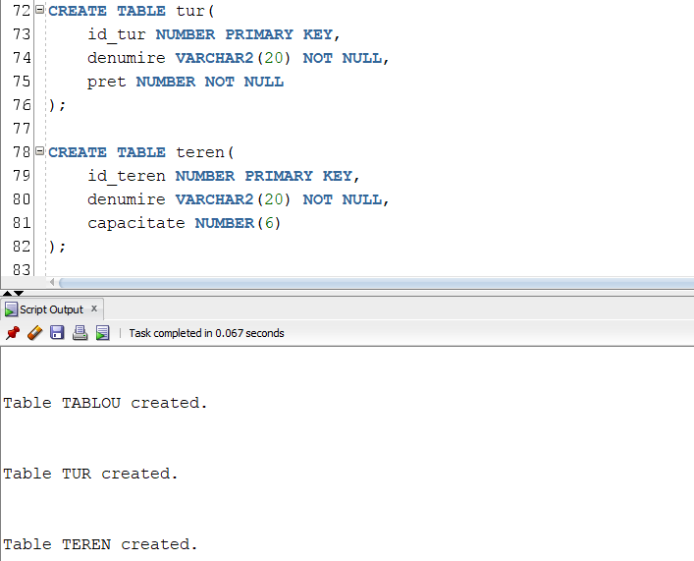

# Generarea datelor și inserarea acestora în tabele

INSERT INTO tur VALUES(1, '1st Round', 10);

INSERT INTO tur VALUES(2, '2nd Round', 25);

INSERT INTO tur VALUES(3, 'Quarter-Final', 75);

INSERT INTO tur VALUES(4, 'Semi-Final', 150);

INSERT INTO tur VALUES(5, 'Final', 400);

SELECT * FROM tur;

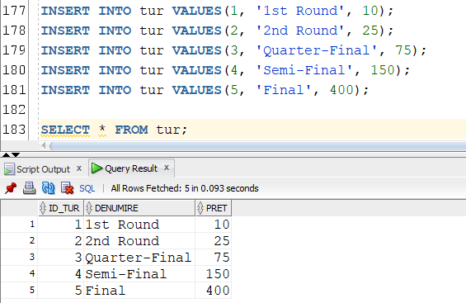

INSERT INTO teren VALUES(1, 'Court Rainer III', 10200);

INSERT INTO teren VALUES(2, 'Court des Princes', 1500);

INSERT INTO teren VALUES(3, 'Court No 2', 200);

INSERT INTO teren VALUES(4, 'Court No 9', 100);

INSERT INTO teren VALUES(5, 'Court No 11', 50);

SELECT * FROM teren;

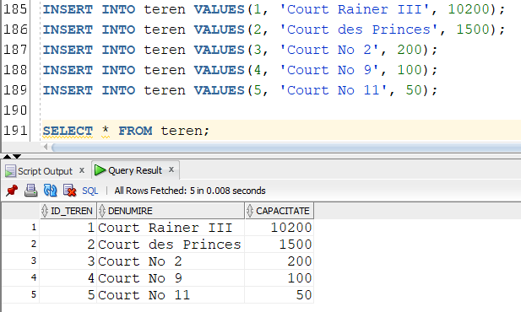

INSERT INTO regiune VALUES (1, 'Europe');

INSERT INTO regiune VALUES (2, 'Asia');

INSERT INTO regiune VALUES (3, 'Africa');

INSERT INTO regiune VALUES (4, 'Americas');

INSERT INTO regiune VALUES (5, 'Oceania');

INSERT INTO regiune VALUES (6, 'Antarctica');

SELECT * FROM regiune;

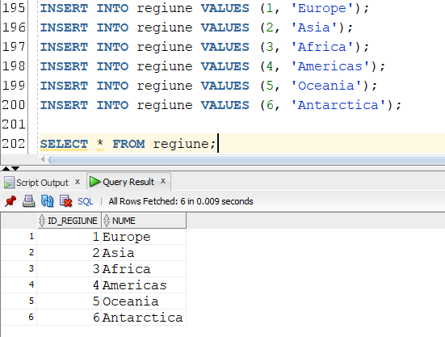

INSERT INTO subregiune VALUES (1, 'Eastern Europe', 1);

INSERT INTO subregiune VALUES (2, 'Northern Europe', 1);

INSERT INTO subregiune VALUES (3, 'Southern Europe', 1);

INSERT INTO subregiune VALUES (4, 'Western Europe', 1);

INSERT INTO subregiune VALUES (5, 'Central Asia', 2);

INSERT INTO subregiune VALUES (6, 'Eastern Asia', 2);

INSERT INTO subregiune VALUES (7, 'South-eastern Asia', 2);

INSERT INTO subregiune VALUES (8, 'Southern Asia', 2);

INSERT INTO subregiune VALUES (9, 'Western Asia', 2);

INSERT INTO subregiune VALUES (10, 'Northern Africa', 3);

INSERT INTO subregiune VALUES (11, 'Eastern Africa', 3);

INSERT INTO subregiune VALUES (12, 'Middle Africa', 3);

INSERT INTO subregiune VALUES (13, 'Southern Africa', 3);

INSERT INTO subregiune VALUES (14, 'Western Africa', 3);

INSERT INTO subregiune VALUES (15, 'Caribbean', 4);

INSERT INTO subregiune VALUES (16, 'Central America', 4);

INSERT INTO subregiune VALUES (17, 'South America', 4);

INSERT INTO subregiune VALUES (18, 'Northern America', 4);

INSERT INTO subregiune VALUES (19, 'Australia and New Zealand', 5);

INSERT INTO subregiune VALUES (20, 'Melanesia', 5);

INSERT INTO subregiune VALUES (21, 'Micronesia', 5);

INSERT INTO subregiune VALUES (22, 'Polynesia', 5);

SELECT * FROM subregiune;

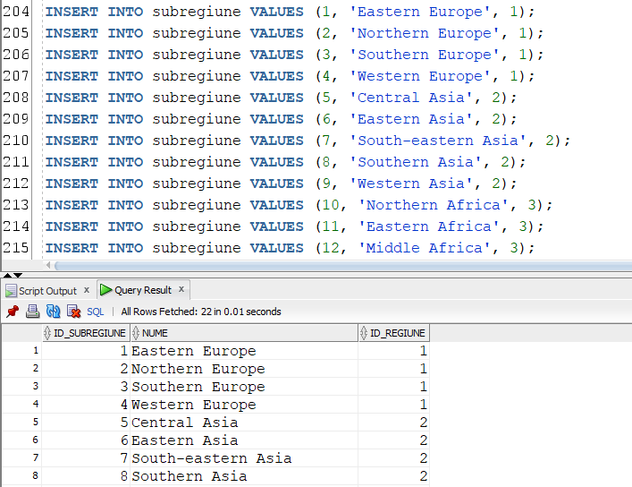

INSERT INTO tara VALUES (1, 'Afghanistan', 8);

INSERT INTO tara VALUES (2, 'Albania', 3);

INSERT INTO tara VALUES (3, 'Algeria', 10);

INSERT INTO tara VALUES (4, 'Andorra', 3);

INSERT INTO tara VALUES (5, 'Angola', 12);

INSERT INTO tara VALUES (6, 'Antigua and Barbuda', 15);

INSERT INTO tara VALUES (7, 'Argentina', 17);

INSERT INTO tara VALUES (8, 'Armenia', 9);

INSERT INTO tara VALUES (9, 'Australia', 19);

INSERT INTO tara VALUES (10, 'Austria', 4);

INSERT INTO tara VALUES (11, 'Azerbaijan', 9);

INSERT INTO tara VALUES (12, 'Bahamas', 15);

INSERT INTO tara VALUES (13, 'Bahrain', 9);

INSERT INTO tara VALUES (14, 'Bangladesh', 8);

INSERT INTO tara VALUES (15, 'Barbados', 15);

INSERT INTO tara VALUES (16, 'Belarus', 1);

INSERT INTO tara VALUES (17, 'Belgium', 4);

INSERT INTO tara VALUES (18, 'Belize', 16);

INSERT INTO tara VALUES (19, 'Benin', 14);

INSERT INTO tara VALUES (20, 'Bhutan', 8);

INSERT INTO tara VALUES (21, 'Bolivia', 17);

INSERT INTO tara VALUES (22, 'Bosnia and Herzegovina', 3);

INSERT INTO tara VALUES (23, 'Botswana', 13);

INSERT INTO tara VALUES (24, 'Brazil', 17);

INSERT INTO tara VALUES (25, 'Brunei', 7);

INSERT INTO tara VALUES (26, 'Bulgaria', 1);

INSERT INTO tara VALUES (27, 'Burkina Faso', 14);

INSERT INTO tara VALUES (28, 'Burundi', 11);

INSERT INTO tara VALUES (29, 'Cabo Verde', 14);

INSERT INTO tara VALUES (30, 'Cambodia', 7);

INSERT INTO tara VALUES (31, 'Cameroon', 12);

INSERT INTO tara VALUES (32, 'Canada', 18);

INSERT INTO tara VALUES (33, 'Central African Republic', 12);

INSERT INTO tara VALUES (34, 'Chad', 12);

INSERT INTO tara VALUES (35, 'Chile', 17);

INSERT INTO tara VALUES (36, 'China', 6);

INSERT INTO tara VALUES (37, 'Colombia', 17);

INSERT INTO tara VALUES (38, 'Comoros', 11);

INSERT INTO tara VALUES (39, 'Congo', 12);

INSERT INTO tara VALUES (40, 'Costa Rica', 16);

INSERT INTO tara VALUES (41, 'Croatia', 3);

INSERT INTO tara VALUES (42, 'Cuba', 15);

INSERT INTO tara VALUES (43, 'Cyprus', 9);

INSERT INTO tara VALUES (44, 'Czech Republic', 1);

INSERT INTO tara VALUES (45, 'Denmark', 2);

INSERT INTO tara VALUES (46, 'Djibouti', 11);

INSERT INTO tara VALUES (47, 'Dominica', 15);

INSERT INTO tara VALUES (48, 'Dominican Republic', 15);

INSERT INTO tara VALUES (49, 'East Timor', 7);

INSERT INTO tara VALUES (50, 'Ecuador', 17);

INSERT INTO tara VALUES (51, 'Egypt', 10);

INSERT INTO tara VALUES (52, 'El Salvador', 16);

INSERT INTO tara VALUES (53, 'Equatorial Guinea', 12);

INSERT INTO tara VALUES (54, 'Eritrea', 11);

INSERT INTO tara VALUES (55, 'Estonia', 2);

INSERT INTO tara VALUES (56, 'Eswatini', 13);

INSERT INTO tara VALUES (57, 'Ethiopia', 11);

INSERT INTO tara VALUES (58, 'Fiji', 20);

INSERT INTO tara VALUES (59, 'Finland', 2);

INSERT INTO tara VALUES (60, 'France', 4);

INSERT INTO tara VALUES (61, 'Gabon', 12);

INSERT INTO tara VALUES (62, 'Gambia', 14);

INSERT INTO tara VALUES (63, 'Georgia', 9);

INSERT INTO tara VALUES (64, 'Germany', 4);

INSERT INTO tara VALUES (65, 'Ghana', 14);

INSERT INTO tara VALUES (66, 'Greece', 3);

INSERT INTO tara VALUES (67, 'Grenada', 15);

INSERT INTO tara VALUES (68, 'Guatemala', 16);

INSERT INTO tara VALUES (69, 'Guinea', 14);

INSERT INTO tara VALUES (70, 'Guinea-Bissau', 14);

INSERT INTO tara VALUES (71, 'Guyana', 17);

INSERT INTO tara VALUES (72, 'Haiti', 15);

INSERT INTO tara VALUES (73, 'Honduras', 16);

INSERT INTO tara VALUES (74, 'Hungary', 1);

INSERT INTO tara VALUES (75, 'Iceland', 2);

INSERT INTO tara VALUES (76, 'India', 8);

INSERT INTO tara VALUES (77, 'Indonesia', 7);

INSERT INTO tara VALUES (78, 'Iran', 8);

INSERT INTO tara VALUES (79, 'Iraq', 9);

INSERT INTO tara VALUES (80, 'Ireland', 2);

INSERT INTO tara VALUES (81, 'Israel', 9);

INSERT INTO tara VALUES (82, 'Italy', 3);

INSERT INTO tara VALUES (83, 'Ivory Coast', 14);

INSERT INTO tara VALUES (84, 'Jamaica', 15);

INSERT INTO tara VALUES (85, 'Japan', 6);

INSERT INTO tara VALUES (86, 'Jordan', 9);

INSERT INTO tara VALUES (87, 'Kazakhstan', 5);

INSERT INTO tara VALUES (88, 'Kenya', 11);

INSERT INTO tara VALUES (89, 'Kiribati', 21);

INSERT INTO tara VALUES (90, 'North Korea', 6);

INSERT INTO tara VALUES (91, 'South Korea', 6);

INSERT INTO tara VALUES (92, 'Kosovo', 3);

INSERT INTO tara VALUES (93, 'Kuwait', 9);

INSERT INTO tara VALUES (94, 'Kyrgyzstan', 5);

INSERT INTO tara VALUES (95, 'Laos', 7);

INSERT INTO tara VALUES (96, 'Latvia', 2);

INSERT INTO tara VALUES (97, 'Lebanon', 9);

INSERT INTO tara VALUES (98, 'Lesotho', 13);

INSERT INTO tara VALUES (99, 'Liberia', 14);

INSERT INTO tara VALUES (100, 'Libya', 10);

INSERT INTO tara VALUES (101, 'Liechtenstein', 4);

INSERT INTO tara VALUES (102, 'Lithuania', 2);

INSERT INTO tara VALUES (103, 'Luxembourg', 4);

INSERT INTO tara VALUES (104, 'Madagascar', 11);

INSERT INTO tara VALUES (105, 'Malawi', 11);

INSERT INTO tara VALUES (106, 'Malaysia', 7);

INSERT INTO tara VALUES (107, 'Maldives', 8);

INSERT INTO tara VALUES (108, 'Mali', 14);

INSERT INTO tara VALUES (109, 'Malta', 3);

INSERT INTO tara VALUES (110, 'Marshall Islands', 21);

INSERT INTO tara VALUES (111, 'Mauritania', 14);

INSERT INTO tara VALUES (112, 'Mauritius', 11);

INSERT INTO tara VALUES (113, 'Mexico', 16);

INSERT INTO tara VALUES (114, 'Micronesia', 21);

INSERT INTO tara VALUES (115, 'Moldova', 1);

INSERT INTO tara VALUES (116, 'Monaco', 4);

INSERT INTO tara VALUES (117, 'Mongolia', 6);

INSERT INTO tara VALUES (118, 'Montenegro', 3);

INSERT INTO tara VALUES (119, 'Morocco', 10);

INSERT INTO tara VALUES (120, 'Mozambique', 11);

INSERT INTO tara VALUES (121, 'Myanmar', 7);

INSERT INTO tara VALUES (122, 'Namibia', 13);

INSERT INTO tara VALUES (123, 'Nauru', 21);

INSERT INTO tara VALUES (124, 'Nepal', 8);

INSERT INTO tara VALUES (125, 'Netherlands', 4);

INSERT INTO tara VALUES (126, 'New Zealand', 19);

INSERT INTO tara VALUES (127, 'Nicaragua', 16);

INSERT INTO tara VALUES (128, 'Niger', 14);

INSERT INTO tara VALUES (129, 'Nigeria', 14);

INSERT INTO tara VALUES (130, 'North Macedonia', 3);

INSERT INTO tara VALUES (131, 'Norway', 2);

INSERT INTO tara VALUES (132, 'Oman', 9);

INSERT INTO tara VALUES (133, 'Pakistan', 8);

INSERT INTO tara VALUES (134, 'Palau', 21);

INSERT INTO tara VALUES (135, 'Panama', 16);

INSERT INTO tara VALUES (136, 'Papua New Guinea', 20);

INSERT INTO tara VALUES (137, 'Paraguay', 17);

INSERT INTO tara VALUES (138, 'Peru', 17);

INSERT INTO tara VALUES (139, 'Philippines', 7);

INSERT INTO tara VALUES (140, 'Poland', 1);

INSERT INTO tara VALUES (141, 'Portugal', 3);

INSERT INTO tara VALUES (142, 'Qatar', 9);

INSERT INTO tara VALUES (143, 'Romania', 1);

INSERT INTO tara VALUES (144, 'Russia', 1);

INSERT INTO tara VALUES (145, 'Rwanda', 11);

INSERT INTO tara VALUES (146, 'Saint Kitts and Nevis', 15);

INSERT INTO tara VALUES (147, 'Saint Lucia', 15);

INSERT INTO tara VALUES (148, 'Saint Vincent and the Grenadines', 15);

INSERT INTO tara VALUES (149, 'Samoa', 22);

INSERT INTO tara VALUES (150, 'San Marino', 3);

INSERT INTO tara VALUES (151, 'Sao Tome and Principe', 12);

INSERT INTO tara VALUES (152, 'Saudi Arabia', 9);

INSERT INTO tara VALUES (153, 'Senegal', 14);

INSERT INTO tara VALUES (154, 'Serbia', 3);

INSERT INTO tara VALUES (155, 'Seychelles', 11);

INSERT INTO tara VALUES (156, 'Sierra Leone', 14);

INSERT INTO tara VALUES (157, 'Singapore', 7);

INSERT INTO tara VALUES (158, 'Slovakia', 1);

INSERT INTO tara VALUES (159, 'Slovenia', 3);

INSERT INTO tara VALUES (160, 'Solomon Islands', 20);

INSERT INTO tara VALUES (161, 'Somalia', 11);

INSERT INTO tara VALUES (162, 'South Africa', 13);

INSERT INTO tara VALUES (163, 'South Sudan', 11);

INSERT INTO tara VALUES (164, 'Spain', 3);

INSERT INTO tara VALUES (165, 'Sri Lanka', 8);

INSERT INTO tara VALUES (166, 'Sudan', 10);

INSERT INTO tara VALUES (167, 'Suriname', 17);

INSERT INTO tara VALUES (168, 'Sweden', 2);

INSERT INTO tara VALUES (169, 'Switzerland', 4);

INSERT INTO tara VALUES (170, 'Syria', 9);

INSERT INTO tara VALUES (171, 'Taiwan', 6);

INSERT INTO tara VALUES (172, 'Tajikistan', 5);

INSERT INTO tara VALUES (173, 'Tanzania', 11);

INSERT INTO tara VALUES (174, 'Thailand', 7);

INSERT INTO tara VALUES (175, 'Togo', 14);

INSERT INTO tara VALUES (176, 'Tonga', 22);

INSERT INTO tara VALUES (177, 'Trinidad and Tobago', 15);

INSERT INTO tara VALUES (178, 'Tunisia', 10);

INSERT INTO tara VALUES (179, 'Turkey', 9);

INSERT INTO tara VALUES (180, 'Turkmenistan', 5);

INSERT INTO tara VALUES (181, 'Tuvalu', 22);

INSERT INTO tara VALUES (182, 'Uganda', 11);

INSERT INTO tara VALUES (183, 'Ukraine', 1);

INSERT INTO tara VALUES (184, 'United Arab Emirates', 9);

INSERT INTO tara VALUES (185, 'United Kingdom', 2);

INSERT INTO tara VALUES (186, 'United States', 18);

INSERT INTO tara VALUES (187, 'Uruguay', 17);

INSERT INTO tara VALUES (188, 'Uzbekistan', 5);

INSERT INTO tara VALUES (189, 'Vanuatu', 20);

INSERT INTO tara VALUES (190, 'Vatican City', 3);

INSERT INTO tara VALUES (191, 'Venezuela', 17);

INSERT INTO tara VALUES (192, 'Vietnam', 7);

INSERT INTO tara VALUES (193, 'Yemen', 9);

INSERT INTO tara VALUES (194, 'Zambia', 11);

INSERT INTO tara VALUES (195, 'Zimbabwe', 11);

SELECT * FROM tara;

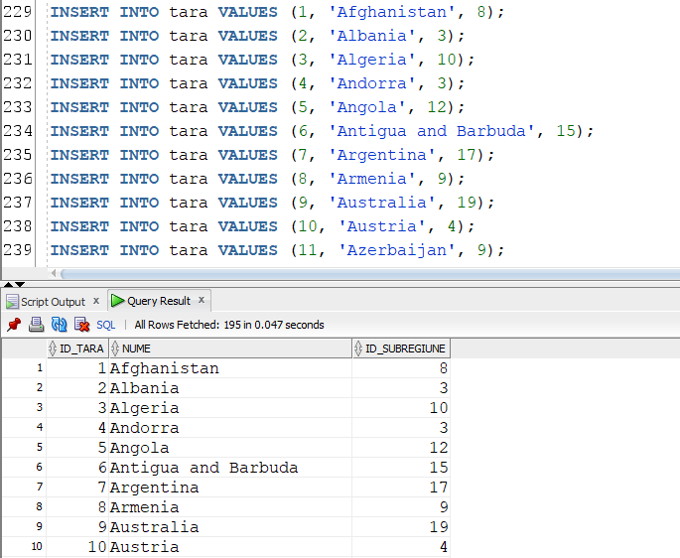

INSERT INTO arbitru VALUES(1, 'Lahyani', 'Mohamed', 168);

INSERT INTO arbitru VALUES(2, 'Veljovic', 'Marijana', 154);

INSERT INTO arbitru VALUES(3, 'Tourte', 'Aurelie', 60);

INSERT INTO arbitru VALUES(4, 'Bernardes', 'Carlos', 24);

INSERT INTO arbitru VALUES(5, 'Nour', 'Adel', 51);

INSERT INTO arbitru VALUES(6, 'Asderaki-Moore', 'Eva', 66);

INSERT INTO arbitru VALUES(7, 'Dumusois', 'Damien', 60);

SELECT * FROM arbitru;

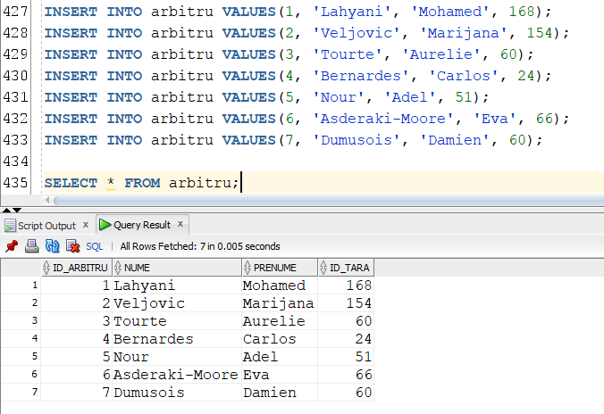

INSERT INTO jucator VALUES(100, 'Karatsev', 'Aslan', to_date('04-09-1993', 'DD-MM-YYYY'), 144, 20, 185, 85, 'DREAPTA', 2013, null, null, 'Yahor Yatsyk');

INSERT INTO jucator VALUES(101, 'Ruud', 'Casper', to_date('22-12-1998', 'DD-MM-YYYY'), 131, 8, 183, 77, 'DREAPTA', 2015, null, 7, 'Christian Ruud');

INSERT INTO jucator VALUES(102, 'Harris', 'Lloyd', to_date('24-02-1997', 'DD-MM-YYYY'), 162, 32, 193, 80, 'DREAPTA', 2015, null, null, 'Anthony Harris');

INSERT INTO jucator VALUES(103, 'Thiem', 'Dominic', to_date('03-09-1993', 'DD-MM-YYYY'), 10, 15, 185, 79, 'DREAPTA', 2011, null, null, 'Nicolas Massu');

INSERT INTO jucator VALUES(104, 'Garin', 'Cristian', to_date('30-05-1996', 'DD-MM-YYYY'), 35, 18, 185, 85, 'DREAPTA', 2011, null, null, 'Franco Davin');

INSERT INTO jucator VALUES(105, 'Sinner', 'Jannik', to_date('16-08-2001', 'DD-MM-YYYY'), 82, 11, 185, 68, 'DREAPTA', 2018, null, null, 'Riccardo Piatti, Andrea Volpini');

INSERT INTO jucator VALUES(106, 'Zverev', 'Alexander', to_date('20-04-1997', 'DD-MM-YYYY'), 64, 3, 198, 90, 'DREAPTA', 2013, null, 3, 'Alexander Zverev Sr.');

INSERT INTO jucator VALUES(107, 'Berrettini', 'Matteo', to_date('12-04-1996', 'DD-MM-YYYY'), 82, 7, 196, 90, 'DREAPTA', 2015, null, 6, 'Vincenzo Santopadre, Marco Gulisano, Umberto Rianna');

INSERT INTO jucator VALUES(108, 'Schwartzman', 'Diego', to_date('16-08-1992', 'DD-MM-YYYY'), 7, 13, 170, 64, 'DREAPTA', 2010, null, null, 'Juan Ignacio Chela, Alejandro Fabbri');

INSERT INTO jucator VALUES(109, 'Monfils', 'Gael', to_date('01-09-1986', 'DD-MM-YYYY'), 60, 19, 193, 85, 'DREAPTA', 2004, null, null, 'Gunter Bresnik, Richard Ruckelshausen');

INSERT INTO jucator VALUES(110, 'Carreno Busta', 'Pablo', to_date('12-07-1991', 'DD-MM-YYYY'), 164, 21, 188, 78, 'DREAPTA', 2009, null, null, 'Samuel Lopez, Cesar Fabregas');

INSERT INTO jucator VALUES(111, 'Humbert', 'Ugo', to_date('26-06-1998', 'DD-MM-YYYY'), 60, 31, 188, 72, 'STANGA', 2016, null, null, 'Nicolas Copin, Thierry Ascione');

INSERT INTO jucator VALUES(112, 'Medvedev', 'Daniil', to_date('11-02-1996', 'DD-MM-YYYY'), 144, 2, 198, 83, 'DREAPTA', 2014, null, 2, 'Gilles Cervara');

INSERT INTO jucator VALUES(113, 'Auger-Aliassime', 'Felix', to_date('08-08-2000', 'DD-MM-YYYY'), 32, 9, 193, 88, 'DREAPTA', 2017, null, 8, 'Frederic Fontang, Toni Nadal');

INSERT INTO jucator VALUES(114, 'Basilashvili', 'Nikoloz', to_date('23-02-1992', 'DD-MM-YYYY'), 63, 23, 185, 79, 'DREAPTA', 2008, null, null, null);

INSERT INTO jucator VALUES(115, 'Evans', 'Daniel', to_date('23-05-1990', 'DD-MM-YYYY'), 185, 26, 175, 75, 'DREAPTA', 2006, null, null, 'Sebastian Prieto');

INSERT INTO jucator VALUES(116, 'Rublev', 'Andrey', to_date('20-10-1997', 'DD-MM-YYYY'), 144, 5, 188, 70, 'DREAPTA', 2014, null, 5, 'Fernando Vicente');

INSERT INTO jucator VALUES(117, 'Sonego', 'Lorenzo', to_date('11-05-1995', 'DD-MM-YYYY'), 82, 27, 191, 76, 'DREAPTA', 2013, null, null, 'Gipo Arbino');

INSERT INTO jucator VALUES(118, 'Norrie', 'Cameron', to_date('23-08-1995', 'DD-MM-YYYY'), 185, 12, 188, 82, 'STANGA', 2016, null, null, 'Facundo Lugones');

INSERT INTO jucator VALUES(119, 'Shapovalov', 'Denis', to_date('15-04-1999', 'DD-MM-YYYY'), 32, 14, 183, 75, 'STANGA', 2017, null, null, 'Tessa Shapovalova, Mikhail Youzhny, Jamie Delgado');

INSERT INTO jucator VALUES(120, 'Dimitrov', 'Grigor', to_date('16-05-1991', 'DD-MM-YYYY'), 26, 28, 191, 81, 'DREAPTA', 2008, null, null, 'Dante Bottini');

INSERT INTO jucator VALUES(121, 'Cilic', 'Marin', to_date('29-09-1988', 'DD-MM-YYYY'), 41, 29, 198, 89, 'DREAPTA', 2005, null, null, 'Vedran Martic, Vilim Visak');

INSERT INTO jucator VALUES(122, 'Khachanov', 'Karen', to_date('21-05-1996', 'DD-MM-YYYY'), 144, 30, 198, 87, 'DREAPTA', 2013, null, null, 'Jose Clavet');

INSERT INTO jucator VALUES(123, 'Alcaraz', 'Carlos', to_date('05-05-2003', 'DD-MM-YYYY'), 164, 33, 185, 72, 'DREAPTA', 2018, null, null, 'Juan Carlos Ferrero');

INSERT INTO jucator VALUES(124, 'Djokovic', 'Novak', to_date('22-05-1987', 'DD-MM-YYYY'), 154, 1, 188, 77, 'DREAPTA', 2003, null, 1, 'Marian Vajda, Goran Ivanisevic');

INSERT INTO jucator VALUES(125, 'Isner', 'John', to_date('26-04-1985', 'DD-MM-YYYY'), 186, 24, 208, 108, 'DREAPTA', 2007, null, null, 'David Macpherson');

INSERT INTO jucator VALUES(126, 'Bautista Agut', 'Roberto', to_date('14-04-1988', 'DD-MM-YYYY'), 164, 17, 183, 75, 'DREAPTA', 2005, null, null, 'Daniel Gimeno-Traver, Tomas Carbonell');

INSERT INTO jucator VALUES(127, 'Murray', 'Andy', to_date('15-05-1987', 'DD-MM-YYYY'), 185, 87, 191, 82, 'DREAPTA', 2005, null, null, 'Daniel Vallverdu');

INSERT INTO jucator VALUES(128, 'Tsitsipas', 'Stefanos', to_date('12-08-1998', 'DD-MM-YYYY'), 66, 4, 193, 85, 'DREAPTA', 2016, null, 4, 'Apostolos Tsitsipas');

INSERT INTO jucator VALUES(129, 'Fritz', 'Taylor', to_date('28-10-1997', 'DD-MM-YYYY'), 186, 22, 193, 86, 'DREAPTA', 2015, null, null, 'Michael Russell, Paul Annacone, David Nainkin');

INSERT INTO jucator VALUES(130, 'Hurkacz', 'Hubert', to_date('11-02-1997', 'DD-MM-YYYY'), 140, 10, 196, 81, 'DREAPTA', 2015, null, null, 'Craig Boynton');

INSERT INTO jucator VALUES(131, 'Opelka', 'Reilly', to_date('28-08-1997', 'DD-MM-YYYY'), 186, 25, 211, 102, 'DREAPTA', 2015, null, null, 'Jay Berger, Jean-Yves Aubone');

SELECT * FROM jucator;

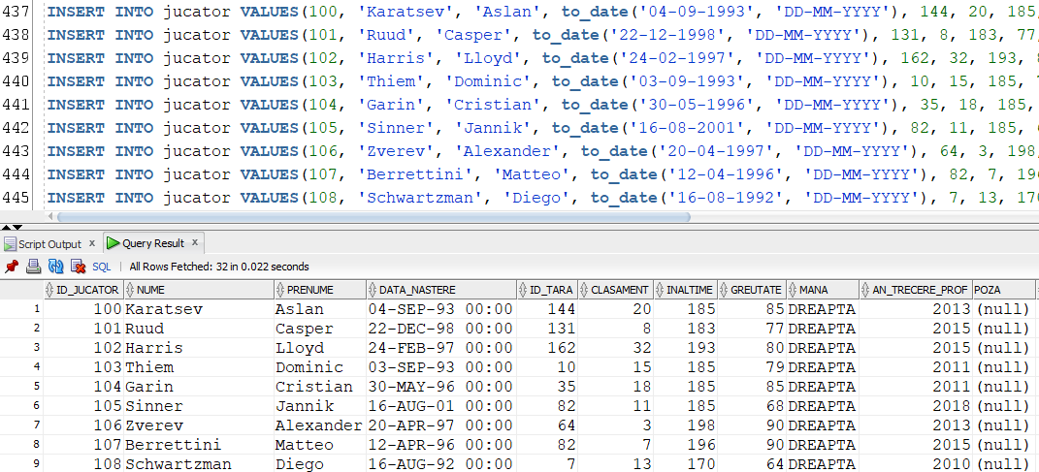

INSERT INTO meci VALUES(500, 124, 117, 1, 1, 1, to_date('30-10-2023 18:00', 'DD-MM-YYYY HH24:MI'), 124, '6-3 6-4', 93, 10200);

INSERT INTO meci VALUES(501, 125, 129, 3, 5, 1, to_date('30-10-2023 14:00', 'DD-MM-YYYY HH24:MI'), 129, '7-5 6-7 7-6', 150, 200);

INSERT INTO meci VALUES(502, 105, 123, 2, 2, 1, to_date('30-10-2023 18:00', 'DD-MM-YYYY HH24:MI'), 105, '2-6 6-3 6-3', 128, 1500);

INSERT INTO meci VALUES(503, 121, 107, 1, 1, 1, to_date('30-10-2023 12:00', 'DD-MM-YYYY HH24:MI'), 107, '7-5 7-5', 106, 10200);

INSERT INTO meci VALUES(504, 101, 104, 2, 3, 1, to_date('30-10-2023 15:00', 'DD-MM-YYYY HH24:MI'), 101, '6-4 6-4', 97, 1500);

INSERT INTO meci VALUES(505, 109, 126, 3, 7, 1, to_date('30-10-2023 17:00', 'DD-MM-YYYY HH24:MI'), 126, '4-6 6-3 7-5', 133, 200);

INSERT INTO meci VALUES(506, 103, 118, 2, 2, 1, to_date('30-10-2023 12:00', 'DD-MM-YYYY HH24:MI'), 103, '6-4 2-6 6-3', 114, 1500);

INSERT INTO meci VALUES(507, 122, 106, 1, 4, 1, to_date('30-10-2023 15:00', 'DD-MM-YYYY HH24:MI'), 106, '6-4 6-3', 99, 10200);

INSERT INTO meci VALUES(508, 116, 130, 1, 6, 1, to_date('31-10-2023 12:00', 'DD-MM-YYYY HH24:MI'), 116, '7-6 6-4', 107, 10200);

INSERT INTO meci VALUES(509, 110, 112, 1, 4, 1, to_date('31-10-2023 15:00', 'DD-MM-YYYY HH24:MI'), 112, '7-5 6-3', 111, 10200);

INSERT INTO meci VALUES(510, 128, 127, 1, 7, 1, to_date('31-10-2023 18:00', 'DD-MM-YYYY HH24:MI'), 128, '6-3 6-3', 87, 10200);

INSERT INTO meci VALUES(511, 120, 115, 2, 7, 1, to_date('31-10-2023 12:00', 'DD-MM-YYYY HH24:MI'), 120, '5-7 6-3 7-5', 132, 1500);

INSERT INTO meci VALUES(512, 119, 111, 2, 6, 1, to_date('31-10-2023 15:00', 'DD-MM-YYYY HH24:MI'), 119, '6-2 6-2', 68, 1500);

INSERT INTO meci VALUES(513, 102, 113, 2, 1, 1, to_date('31-10-2023 18:00', 'DD-MM-YYYY HH24:MI'), 113, '6-3 6-2', 72, 1500);

INSERT INTO meci VALUES(514, 100, 131, 3, 5, 1, to_date('31-10-2023 14:00', 'DD-MM-YYYY HH24:MI'), 100, '7-6 4-6 7-6', 139, 200);

INSERT INTO meci VALUES(515, 108, 114, 3, 3, 1, to_date('31-10-2023 17:00', 'DD-MM-YYYY HH24:MI'), 108, '6-4 7-5', 88, 200);

INSERT INTO meci VALUES(516, 124, 129, 1, 4, 2, to_date('01-11-2023 18:00', 'DD-MM-YYYY HH24:MI'), 124, '6-4 6-4', 92, 10200);

INSERT INTO meci VALUES(517, 105, 107, 1, 1, 2, to_date('01-11-2023 12:00', 'DD-MM-YYYY HH24:MI'), 105, '6-3 4-6 7-5', 119, 10200);

INSERT INTO meci VALUES(518, 103, 106, 1, 2, 2, to_date('01-11-2023 15:00', 'DD-MM-YYYY HH24:MI'), 106, '6-4 6-3', 85, 10200);

INSERT INTO meci VALUES(519, 101, 126, 2, 3, 2, to_date('01-11-2023 16:30', 'DD-MM-YYYY HH24:MI'), 101, '7-5 6-4', 101, 1500);

INSERT INTO meci VALUES(520, 128, 119, 1, 2, 2, to_date('02-11-2023 15:00', 'DD-MM-YYYY HH24:MI'), 128, '6-3 7-5', 123, 10186);

INSERT INTO meci VALUES(521, 120, 113, 2, 3, 2, to_date('02-11-2023 16:30', 'DD-MM-YYYY HH24:MI'), 120, '2-6 6-4 6-4', 144, 1153);

INSERT INTO meci VALUES(522, 116, 100, 1, 5, 2, to_date('02-11-2023 12:00', 'DD-MM-YYYY HH24:MI'), 116, '7-6 6-3', 111, 10162);

INSERT INTO meci VALUES(523, 108, 112, 1, 4, 2, to_date('02-11-2023 18:00', 'DD-MM-YYYY HH24:MI'), 112, '6-4 6-1', 86, 10187);

INSERT INTO meci VALUES(524, 128, 120, 1, 1, 3, to_date('03-11-2023 12:00', 'DD-MM-YYYY HH24:MI'), 120, '6-3 7-5', 90, 10189);

INSERT INTO meci VALUES(525, 116, 112, 1, 2, 3, to_date('03-11-2023 15:00', 'DD-MM-YYYY HH24:MI'), 116, '6-7 7-5 7-5', 170, 10190);

INSERT INTO meci VALUES(526, 124, 105, 1, 3, 3, to_date('03-11-2023 18:00', 'DD-MM-YYYY HH24:MI'), 124, '6-3 7-6', 101, 10190);

INSERT INTO meci VALUES(527, 101, 106, 2, 4, 3, to_date('03-11-2023 16:30', 'DD-MM-YYYY HH24:MI'), 101, '6-4 4-6 6-4', 139, 1489);

INSERT INTO meci VALUES(528, 120, 116, 1, 3, 4, to_date('04-11-2023 17:00', 'DD-MM-YYYY HH24:MI'), 116, '6-4 7-5', 98, 10194);

INSERT INTO meci VALUES(529, 124, 101, 1, 1, 4, to_date('04-11-2023 14:00', 'DD-MM-YYYY HH24:MI'), 124, '6-1 6-2', 62, 10194);

INSERT INTO meci VALUES(530, 124, 116, 1, 3, 5, to_date('05-11-2023 16:30', 'DD-MM-YYYY HH24:MI'), 124, '7-5 6-3', 115, 10200);

SELECT * FROM meci;

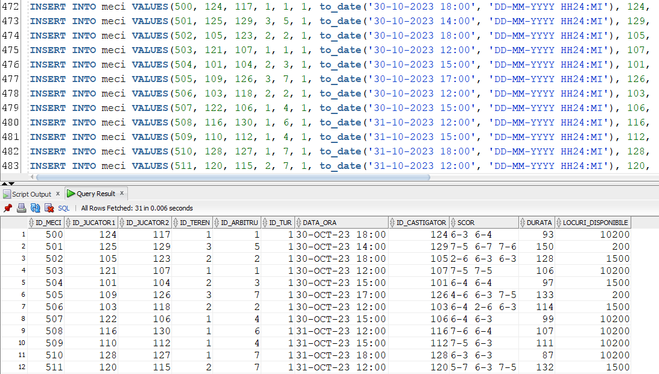

CREATE OR REPLACE FUNCTION HASH_PASSWORD

(user_name in varchar2,

parola in varchar2)

RETURN varchar2

IS

hash_parola varchar2(255);

input_string varchar2(255);

salt varchar2(255) := '2GSK5LS73NC8SVB9DTQ6ZK810PXLGWZUJSA';

BEGIN

input_string := parola || substr(salt, 10, 20) || user_name || substr(salt, 25, 30);

hash_parola := dbms_crypto.hash(

src => utl_raw.cast_to_raw(input_string),

typ => dbms_crypto.hash_sh256

);

return hash_parola;

END HASH_PASSWORD;

/

DECLARE

username user_.user_name%TYPE;

tara_id user_.id_tara%TYPE;

parola VARCHAR2(10) := 'Parola1!';

parola_hash VARCHAR2(255);

data_nasterii user_.data_nastere%TYPE;

email user_.email%TYPE;

BEGIN

FOR i IN 1..150 LOOP

username := dbms_random.string('U', dbms_random.value(7, 15)) || i;

parola_hash := hash_password(username, parola);

email := username || '@gmail.com';

SELECT id_tara INTO tara_id

FROM (SELECT id_tara FROM tara

ORDER BY dbms_random.value)

WHERE rownum = 1;

data_nasterii := TO_DATE(TRUNC(dbms_random.value(to_char(DATE '1960-01-01', 'J'),

to_char(DATE '2008-01-01', 'J'))), 'J');

INSERT INTO user_

VALUES (i, username, parola_hash, email, data_nasterii, 0, tara_id);

END LOOP;

END;

/

select * FROM user_;

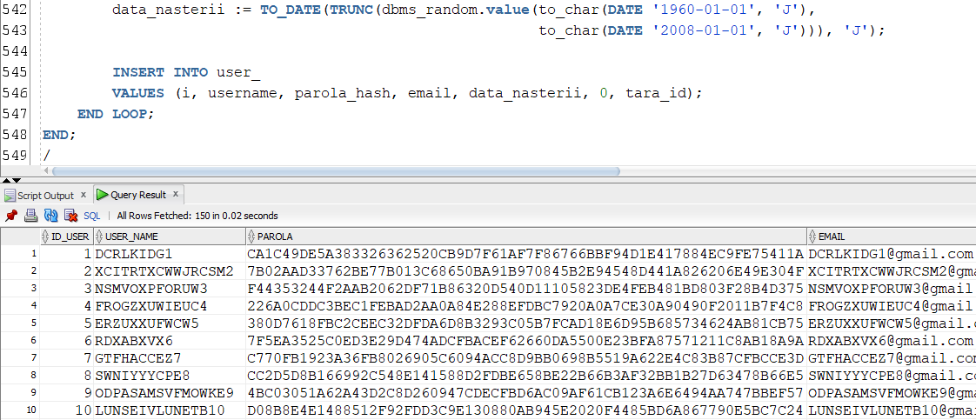

DECLARE

meci_id bilet.id_meci%TYPE;

data_ora_meci meci.data_ora%TYPE;

pret_intreg_meci tur.pret%TYPE;

user_id bilet.id_user%TYPE;

cant bilet.cantitate%TYPE;

comanda bilet.nr_comanda%TYPE;

data_cumparare bilet.data_achizitie%TYPE;

pret_platit bilet.pret_platit%TYPE;

BEGIN

FOR i IN 1..150000 LOOP

SELECT id_user INTO user_id

FROM (SELECT id_user FROM user_

ORDER BY dbms_random.value)

WHERE rownum = 1;

SELECT id_meci, data_ora, pret

INTO meci_id, data_ora_meci, pret_intreg_meci

FROM (SELECT id_meci, data_ora, pret

FROM meci m, tur t

WHERE m.id_tur = t.id_tur

ORDER BY dbms_random.value)

WHERE rownum = 1;

data_cumparare := TO_DATE(TRUNC(dbms_random.value(to_char(DATE '2023-01-01', 'J'),

to_char(data_ora_meci, 'J'))), 'J');

cant := trunc(dbms_random.value(1, 6));

comanda := trunc(dbms_random.value(1000000000, 9999999999));

IF dbms_random.value(0, 1) < 0.3 THEN

pret_platit := round(pret_intreg_meci * 0.8);

ELSE

pret_platit := pret_intreg_meci;

END IF;

INSERT INTO bilet

VALUES (i, meci_id, user_id, cant, comanda, pret_platit, data_cumparare);

END LOOP;

END;

/

SELECT * FROM bilet ORDER BY id_bilet DESC;

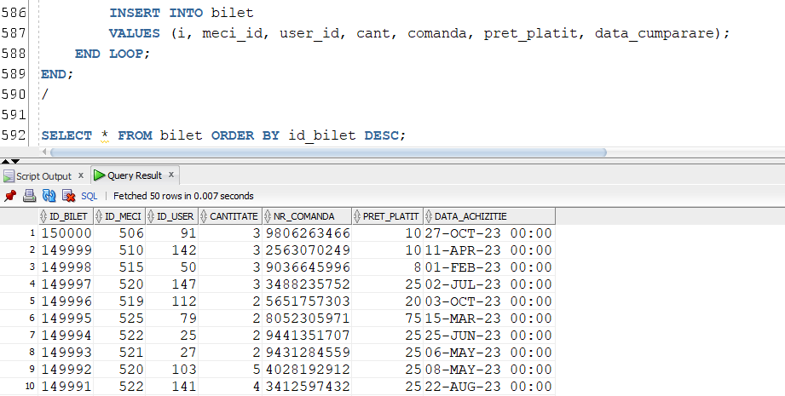

# Crearea bazei de date depozit și a utilizatorilor

CREATE USER dwbi_olap IDENTIFIED BY olap;

GRANT CONNECT TO dwbi_olap;

GRANT RESOURCE TO dwbi_olap;

ALTER USER dwbi_olap QUOTA UNLIMITED ON USERS;

GRANT CREATE DIMENSION TO dwbi_olap;

GRANT CREATE MATERIALIZED VIEW TO dwbi_olap;

GRANT QUERY REWRITE TO dwbi_olap;

CREATE TABLE regiune(

id_regiune NUMBER,

tara VARCHAR2(50) NOT NULL,

subregiune VARCHAR2(50) NOT NULL,

regiune VARCHAR2(50) NOT NULL);

CREATE TABLE user_(

id_user NUMBER,

user_name VARCHAR2(255) NOT NULL,

email VARCHAR2(255) NOT NULL,

data_nastere DATE NOT NULL);

CREATE TABLE timp(

id_timp NUMBER,

data DATE NOT NULL,

sapt_luna_an VARCHAR2(10) NOT NULL,

semestru_an VARCHAR2(10) NOT NULL,

luna_an VARCHAR2(10) NOT NULL,

an NUMBER NOT NULL,

zi NUMBER NOT NULL,

luna NUMBER NOT NULL,

nume_luna VARCHAR2(20) NOT NULL);

CREATE TABLE meci(

id_meci NUMBER,

data_ora DATE NOT NULL,

scor VARCHAR2(20),

nume_juc1 VARCHAR2(25),

prenume_juc1 VARCHAR2(25),

nume_juc2 VARCHAR2(25),

prenume_juc2 VARCHAR2(25),

clasament_juc1 NUMBER(4),

clasament_juc2 NUMBER(4),

tara_juc1 VARCHAR2(50),

tara_juc2 VARCHAR2(50),

tur VARCHAR2(20) NOT NULL,

teren VARCHAR2(20) NOT NULL,

nume_arbitru VARCHAR2(25),

prenume_arbitru VARCHAR2(25),

pret NUMBER NOT NULL);

CREATE TABLE bilet(

id_bilet NUMBER,

id_meci NUMBER NOT NULL,

id_user NUMBER NOT NULL,

id_regiune NUMBER NOT NULL,

id_timp NUMBER NOT NULL,

nr_comanda NUMBER NOT NULL,

cantitate NUMBER NOT NULL,

pret_unitar NUMBER NOT NULL,

valoare NUMBER NOT NULL);

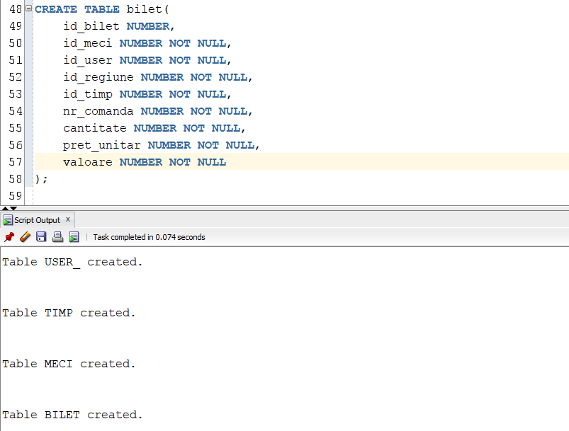

# Popularea cu informații a bazei de date depozit folosind ca sursă datele din baza de date OLTP

-- acordare de privilegii SELECT pentru userul OLAP

BEGIN

FOR i IN (SELECT table_name

FROM user_tables

WHERE lower(table_name) IN ('regiune', 'subregiune',

'tara', 'tur', 'teren',

'arbitru', 'jucator',

'meci', 'bilet', 'user_')) LOOP

EXECUTE IMMEDIATE 'GRANT SELECT ON ' || i.table_name || ' TO dwbi_olap';

END LOOP;

END;

/

INSERT INTO regiune

SELECT t.id_tara, t.nume, s.nume, r.nume

FROM dwbi_oltp.tara t, dwbi_oltp.subregiune s, dwbi_oltp.regiune r

WHERE t.id_subregiune = s.id_subregiune

AND s.id_regiune = r.id_regiune;

SELECT * FROM regiune;

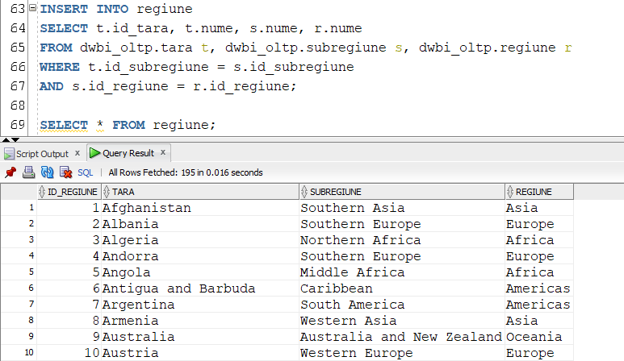

INSERT INTO user_

SELECT id_user, user_name, email, data_nastere

FROM dwbi_oltp.user_;

SELECT * FROM user_;

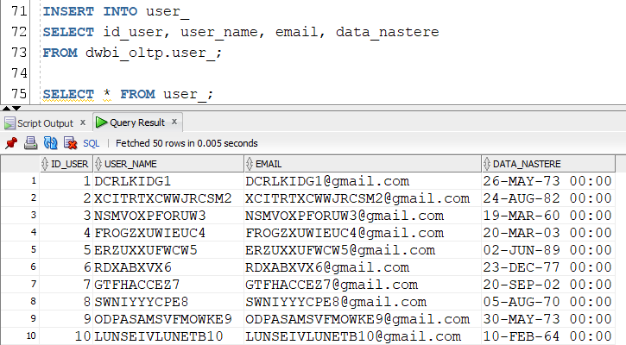

INSERT INTO timp

SELECT to_char(data, 'j') id_timp, data data,

to_char(data, 'yyyy-mm-w') sapt_luna_an,

CASE

WHEN EXTRACT(MONTH FROM data)<7 THEN to_char(data, 'yyyy-') || '1'

ELSE to_char(data, 'yyyy-') || '2'

END semestru_an,

to_char(data, 'yyyy-mm') luna_an,

EXTRACT(YEAR FROM data) an,

EXTRACT(DAY FROM data) zi,

EXTRACT(MONTH FROM data) luna,

to_char(data, 'Month') nume_luna

FROM (SELECT trunc(to_date('01-01-2023', 'DD-MM-YYYY') +rownum-1) data

FROM dual

CONNECT BY rownum <= 365);

SELECT * FROM timp;

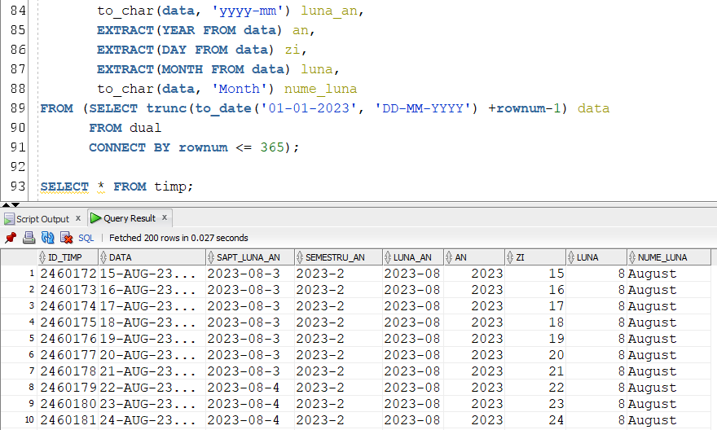

INSERT INTO meci

SELECT id_meci, data_ora, scor, j1.nume, j1.prenume, j2.nume, j2.prenume,

j1.clasament, j2.clasament, t1.nume, t2.nume, tu.denumire,

te.denumire, a.nume, a.prenume, tu.pret

FROM dwbi_oltp.meci m, dwbi_oltp.jucator j1, dwbi_oltp.jucator j2,

dwbi_oltp.tara t1, dwbi_oltp.tara t2, dwbi_oltp.tur tu,

dwbi_oltp.teren te, dwbi_oltp.arbitru a

WHERE m.id_jucator1 = j1.id_jucator

AND m.id_jucator2 = j2.id_jucator

AND j1.id_tara = t1.id_tara

AND j2.id_tara = t2.id_tara

AND m.id_tur = tu.id_tur

AND m.id_teren = te.id_teren

AND m.id_arbitru = a.id_arbitru;

SELECT * FROM meci;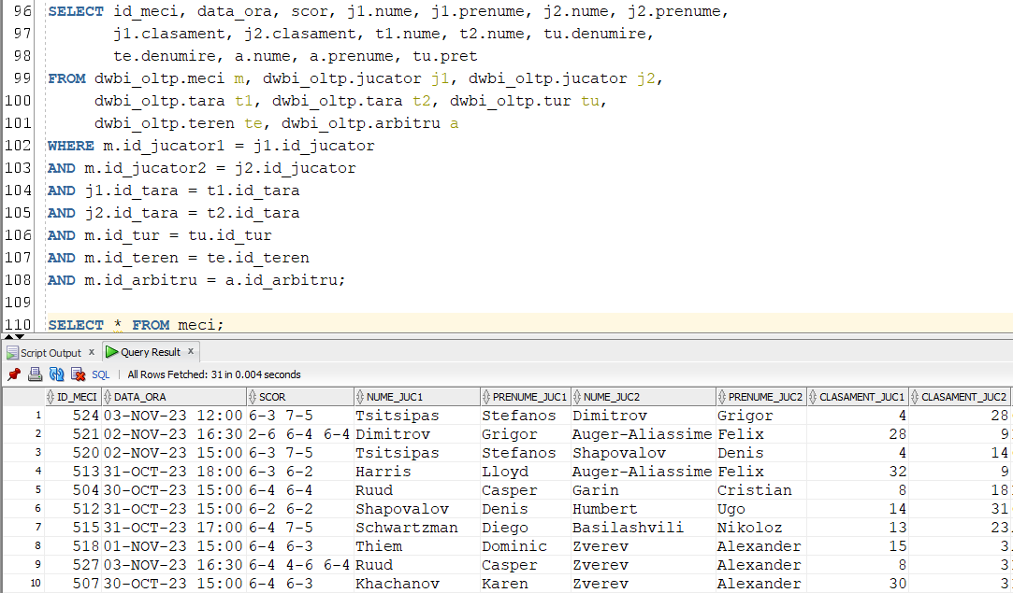

INSERT INTO bilet

SELECT id_bilet, id_meci, b.id_user, u.id_tara,

to_char(data_achizitie, 'j'), nr_comanda,

cantitate, pret_platit, round(cantitate * pret_platit, 2)

FROM dwbi_oltp.bilet b, dwbi_oltp.user_ u

WHERE b.id_user = u.id_user;

SELECT * FROM bilet ORDER BY id_bilet DESC;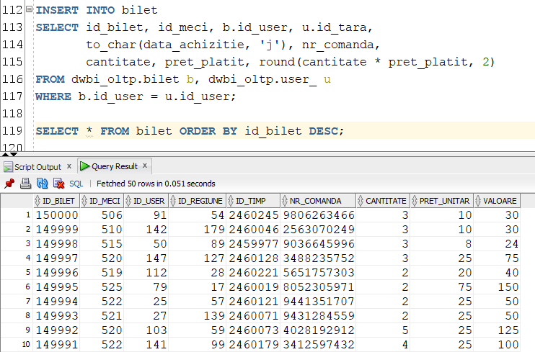

# Definirea constrângerilor

-- chei primare definite implicit cu ENABLE VALIDATE si optiunea RELY

ALTER TABLE regiune

ADD CONSTRAINT pk_regiune

PRIMARY KEY (id_regiune) RELY;

ALTER TABLE user_

ADD CONSTRAINT pk_user

PRIMARY KEY (id_user) RELY;

ALTER TABLE timp

ADD CONSTRAINT pk_timp

PRIMARY KEY (id_timp) RELY;

ALTER TABLE meci

ADD CONSTRAINT pk_meci

PRIMARY KEY (id_meci) RELY;

-- cheie primara definita cu RELY DISABLE NOVALIDATE

ALTER TABLE bilet

ADD CONSTRAINT pk_bilet PRIMARY KEY (id_bilet)

RELY DISABLE NOVALIDATE;

-- chei externe definite cu RELY DISABLE NOVALIDATE

ALTER TABLE bilet

ADD CONSTRAINT fk_bilet_meci FOREIGN KEY (id_meci)

REFERENCES meci(id_meci)

RELY DISABLE NOVALIDATE;

ALTER TABLE bilet

ADD CONSTRAINT fk_bilet_user FOREIGN KEY (id_user)

REFERENCES user_(id_user)

RELY DISABLE NOVALIDATE;

ALTER TABLE bilet

ADD CONSTRAINT fk_bilet_regiune FOREIGN KEY (id_regiune)

REFERENCES regiune(id_regiune)

RELY DISABLE NOVALIDATE;

ALTER TABLE bilet

ADD CONSTRAINT fk_bilet_timp FOREIGN KEY (id_timp)

REFERENCES timp(id_timp)

RELY DISABLE NOVALIDATE;

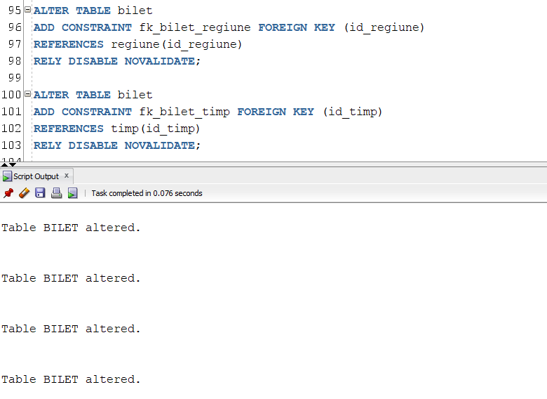

# Definirea indecșilor și a cererilor SQL însoțite de planul de execuție al acestora (din care să reiasă că optimizatorul utilizează eficient indecșii definiți)

CREATE BITMAP INDEX bmp_meci_tur

ON meci(tur);

ANALYZE INDEX bmp_meci_tur COMPUTE STATISTICS;

SELECT nr_3_tur2 nr_3seturi_tur2,

ROUND(nr_3_tur2 / (SELECT COUNT(*)

FROM meci) * 100, 2) || '%' procent

FROM

(SELECT COUNT(*) nr_3_tur2

FROM meci

WHERE tur = '2nd Round'

AND 3 = (SELECT COUNT(*)

FROM dual

CONNECT BY REGEXP_SUBSTR(scor, '[^ ]+', 1, level) IS NOT NULL));

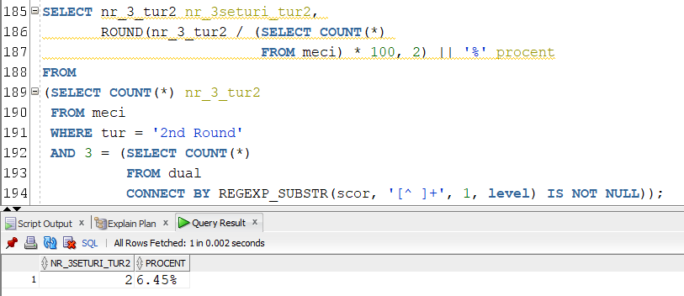

EXPLAIN PLAN

SET STATEMENT_ID = 'ex6'

FOR

SELECT nr_3_tur2 nr_3seturi_tur2,

ROUND(nr_3_tur2 / (SELECT COUNT(*)

FROM meci) * 100, 2) || '%' procent

FROM

(SELECT COUNT(*) nr_3_tur2

FROM meci

WHERE tur = '2nd Round'

AND 3 = (SELECT COUNT(*) FROM dual

CONNECT BY REGEXP_SUBSTR(scor, '[^ ]+', 1, level) IS NOT NULL));

SELECT plan_table_output

FROM

table(dbms_xplan.display('plan_table', 'ex6','serial'));

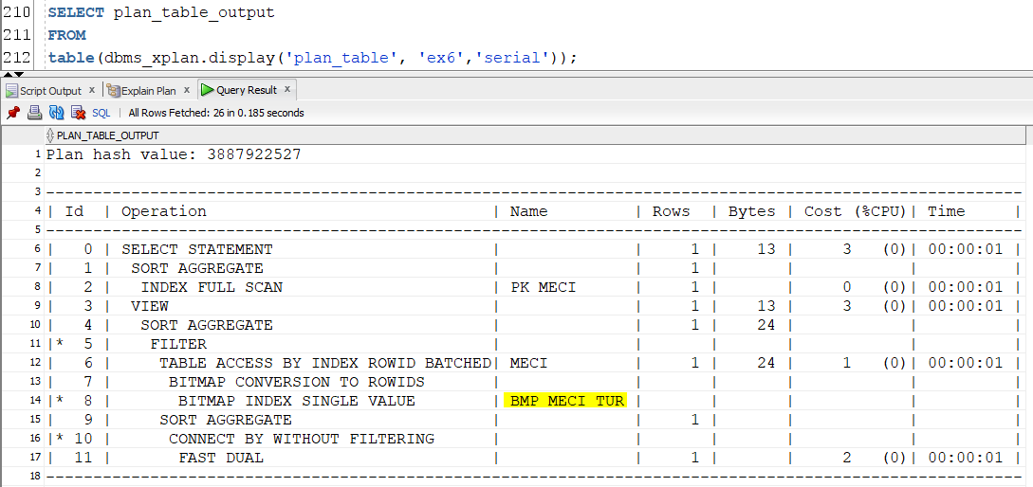

# Definirea obiectelor de tip dimensiune, validarea acestora (din care să reiasă că datele respectă constrângerile impuse prin aceste tipuri de obiecte

CREATE DIMENSION timp_dim

LEVEL saptamana IS (timp.sapt_luna_an)

LEVEL luna IS (timp.luna_an)

LEVEL semestru IS (timp.semestru_an)

LEVEL an IS (timp.an)

HIERARCHY h1

(saptamana CHILD OF

luna CHILD OF

semestru CHILD OF

an);

EXECUTE DBMS_DIMENSION.VALIDATE_DIMENSION(UPPER('timp_dim'), FALSE, TRUE, 'st_id');

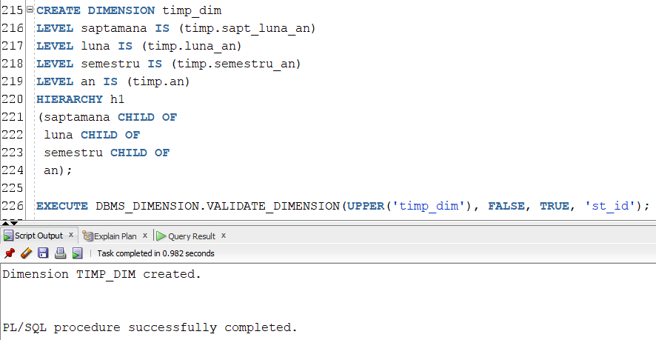

SELECT *

FROM DIMENSION_EXCEPTIONS

WHERE STATEMENT_ID = 'st_id';

Observăm că interogarea tabelei sistem DIMENSION_EXCEPTIONS nu ne întoarce nicio linie, semn că datele din coloanele pe baza cărora s-a creat ierarhia obiectului dimension respectă toate constrângerile impuse.

Cu toate că tabelul timp conține doar zilele din anul 2023, deoarece coloanele *sapt_luna_an*, *luna_an* și *semestru_an* conțin și informația legată de an, adăugarea zilelor din alți ani nu va încălca regula că fiecare copil trebuie să aibă un singur părinte.

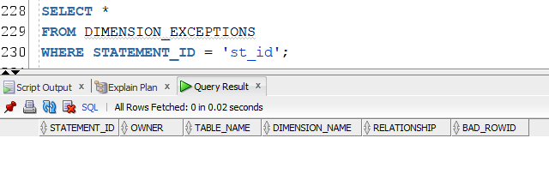

# Definirea partițiilor; definirea cererilor SQL însoțite de planul de execuție al acestora din care să reiasă că optimizorul utilizează eficient partițiile.

CREATE TABLE bilet_ord(

id_bilet NUMBER,

id_meci NUMBER NOT NULL,

id_user NUMBER NOT NULL,

id_regiune NUMBER NOT NULL,

id_timp NUMBER NOT NULL,

nr_comanda NUMBER NOT NULL,

cantitate NUMBER NOT NULL,

pret_unitar NUMBER NOT NULL,

valoare NUMBER NOT NULL

)

PARTITION BY RANGE(id_timp)

(

PARTITION bilete_sub2023

VALUES LESS THAN (2459946),

-- 2459946 = TO_CHAR(TO_DATE('01/01/2023','DD/MM/YYYY'),'J')

PARTITION bilete_jan2023

VALUES LESS THAN (2459977),

-- 2459977 = TO_CHAR(TO_DATE('01/02/2023','DD/MM/YYYY'),'J')

PARTITION bilete_feb2023

VALUES LESS THAN (2460005),

-- 2460005 = TO_CHAR(TO_DATE('01/03/2023','DD/MM/YYYY'),'J')

PARTITION bilete_mar2023

VALUES LESS THAN (2460036),

-- 2460036 = TO_CHAR(TO_DATE('01/04/2023','DD/MM/YYYY'),'J')

PARTITION bilete_apr2023

VALUES LESS THAN (2460066),

-- 2460066 = TO_CHAR(TO_DATE('01/05/2023','DD/MM/YYYY'),'J')

PARTITION bilete_mai2023

VALUES LESS THAN (2460097),

-- 2460097 = TO_CHAR(TO_DATE('01/06/2023','DD/MM/YYYY'),'J')

PARTITION bilete_iun2023

VALUES LESS THAN (2460127),

-- 2460127 = TO_CHAR(TO_DATE('01/07/2023','DD/MM/YYYY'),'J')

PARTITION bilete_iul2023

VALUES LESS THAN (2460158),

-- 2460158 = TO_CHAR(TO_DATE('01/08/2023','DD/MM/YYYY'),'J')

PARTITION bilete_aug2023

VALUES LESS THAN (2460189),

-- 2460189 = TO_CHAR(TO_DATE('01/09/2023','DD/MM/YYYY'),'J')

PARTITION bilete_sept2023

VALUES LESS THAN (2460219),

-- 2460219 = TO_CHAR(TO_DATE('01/10/2023','DD/MM/YYYY'),'J')

PARTITION bilete_oct2023

VALUES LESS THAN (2460250),

-- 2460250 = TO_CHAR(TO_DATE('01/11/2023','DD/MM/YYYY'),'J')

PARTITION bilete_nov2023

VALUES LESS THAN (2460280),

-- 2460280 = TO_CHAR(TO_DATE('01/12/2023','DD/MM/YYYY'),'J')

PARTITION bilete_dec2023

VALUES LESS THAN (2460311),

-- 2460311 = TO_CHAR(TO_DATE('01/01/2024','DD/MM/YYYY'),'J')

PARTITION bilete_rest

VALUES LESS THAN (MAXVALUE)

);

INSERT INTO bilet_ord

SELECT * FROM bilet;

commit;

ANALYZE TABLE bilet_ord COMPUTE STATISTICS;

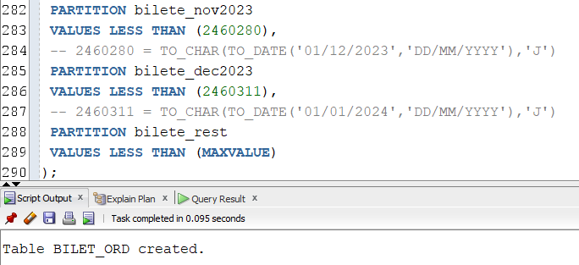

SELECT m.nume_juc1 || ' vs. ' || m.nume_juc2 meci, SUM(cantitate), SUM(valoare)

FROM bilet_ord b, meci m

WHERE id_timp BETWEEN TO_CHAR(TO_DATE('01/09/2023','DD/MM/YYYY'),'J')

AND TO_CHAR(TO_DATE('30/09/2023','DD/MM/YYYY'),'J')

AND b.id_meci = m.id_meci

GROUP BY m.nume_juc1, m.nume_juc2, m.data_ora

ORDER BY m.data_ora;

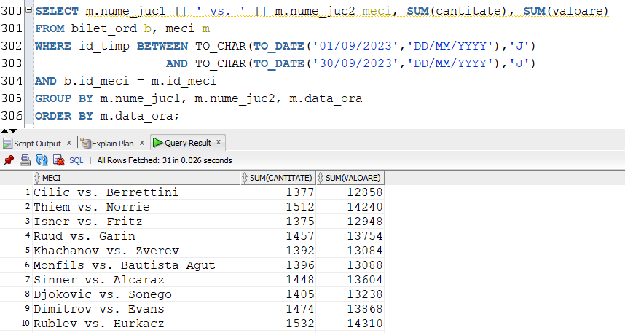

EXPLAIN PLAN

SET STATEMENT_ID = 'ex8'

FOR

SELECT m.nume_juc1 || ' vs. ' || m.nume_juc2 meci, SUM(cantitate), SUM(valoare)

FROM bilet_ord b, meci m

WHERE id_timp BETWEEN TO_CHAR(TO_DATE('01/09/2023','DD/MM/YYYY'),'J')

AND TO_CHAR(TO_DATE('30/09/2023','DD/MM/YYYY'),'J')

AND b.id_meci = m.id_meci

GROUP BY m.nume_juc1, m.nume_juc2, m.data_ora

ORDER BY m.data_ora;

SELECT plan_table_output

FROM

table(dbms_xplan.display('plan_table', 'ex8','serial'));

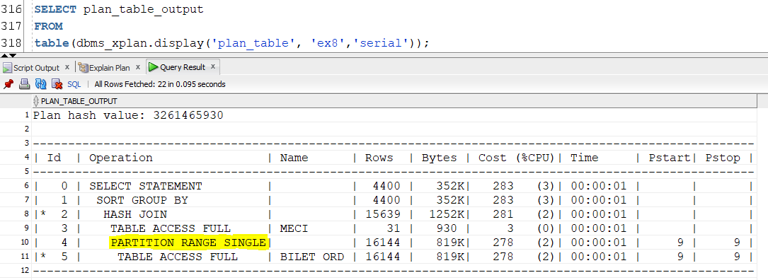

# Optimizarea cererii SQL propusă în etapa de analiză

WITH aux AS

(SELECT tara, luna, nume_luna, an, sum(cantitate) bilete_luna

FROM bilet b, regiune r, timp t

WHERE b.id_regiune = r.id_regiune

AND b.id_timp = t.id_timp

GROUP BY tara, nume_luna, luna, an)

SELECT tara, nume_luna, bilete_luna

FROM aux a

WHERE bilete_luna >= (SELECT sum(bilete_luna)/12

FROM aux

WHERE tara = a.tara

AND an = a.an)

ORDER BY tara, luna;

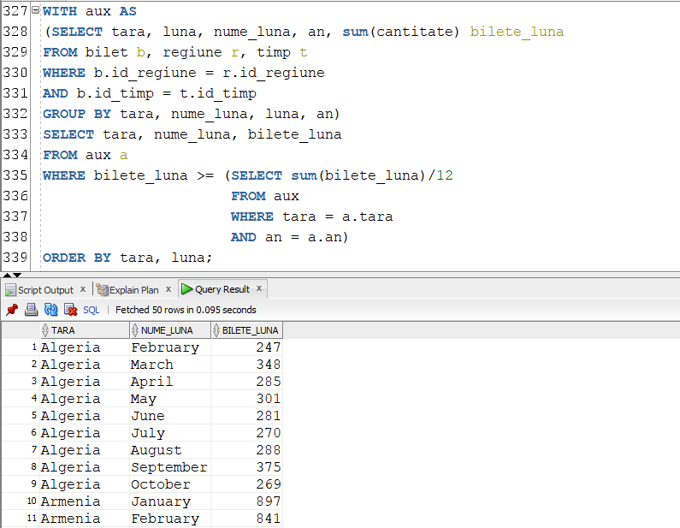

# planul de execuție ales de optimizorul bazat pe cost (explicație etape parcurse)

EXPLAIN PLAN

SET STATEMENT_ID = 'ex9_neoptimizat'

FOR

WITH aux AS

(SELECT tara, luna, nume_luna, an, sum(cantitate) bilete_luna

FROM bilet b, regiune r, timp t

WHERE b.id_regiune = r.id_regiune

AND b.id_timp = t.id_timp

GROUP BY tara, nume_luna, luna, an)

SELECT tara, nume_luna, bilete_luna

FROM aux a

WHERE bilete_luna >= (SELECT sum(bilete_luna)/12

FROM aux

WHERE tara = a.tara

AND an = a.an)

ORDER BY tara, luna;

SELECT plan_table_output

FROM table(dbms_xplan.display('plan_table', 'ex9_neoptimizat','serial'));

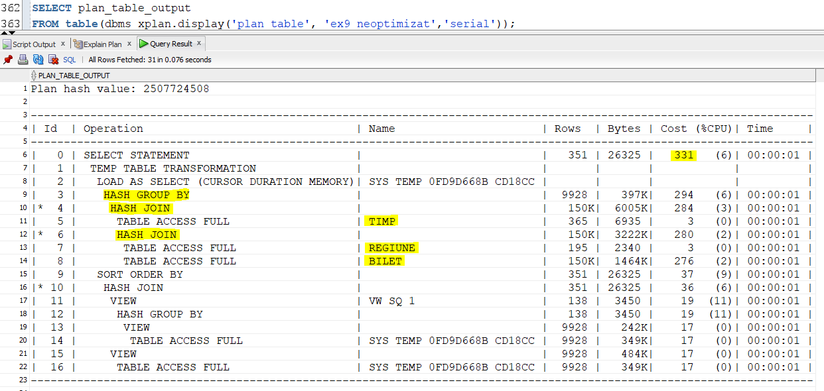

Observăm din planul de execuție că în blocul WITH este efectuat un HASH JOIN între tabelele REGIUNE și BILET, iar apoi încă un HASH JOIN între rezultat și tabelul TIMP. Ulterior s-a efectuat gruparea după cele 4 coloane, iar vizualizarea temporară creată de blocul WITH a fost accesată complet în cadrul subcererii sincronizate.

**Costul cererii este de 331.**

# sugestii de optimizare a cererii, specificând planul de execuție obținut

Pentru optimizare vom crea o vizualizare materializată cu opțiunea de rescriere de cereri activată ce stochează datele calculate precedent în blocul WITH. Ulterior vom calcula statistici asupra tabelelor și vizualizării.

CREATE MATERIALIZED VIEW vm_bilete_timp_regiuni

BUILD IMMEDIATE

REFRESH COMPLETE

ON COMMIT

ENABLE QUERY REWRITE

AS

SELECT tara, luna, nume_luna, an, sum(cantitate) bilete_luna

FROM bilet b, regiune r, timp t

WHERE b.id_regiune = r.id_regiune

AND b.id_timp = t.id_timp

GROUP BY tara, nume_luna, luna, an;

SELECT * FROM vm_bilete_timp_regiuni;

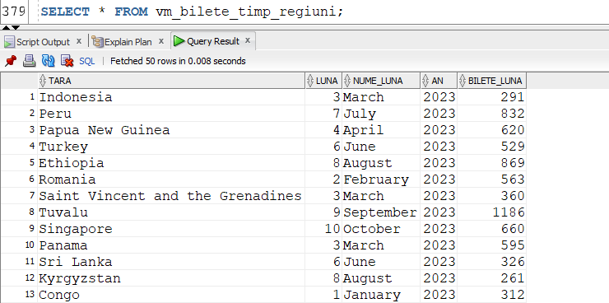

ANALYZE TABLE timp COMPUTE STATISTICS;

ANALYZE TABLE regiune COMPUTE STATISTICS;

ANALYZE TABLE bilet COMPUTE STATISTICS;

ANALYZE TABLE vm_bilete_timp_regiuni COMPUTE STATISTICS;

EXPLAIN PLAN

SET STATEMENT_ID = 'ex9_optimizat'

FOR

WITH aux AS

(SELECT tara, luna, nume_luna, an, sum(cantitate) bilete_luna

FROM bilet b, regiune r, timp t

WHERE b.id_regiune = r.id_regiune

AND b.id_timp = t.id_timp

GROUP BY tara, nume_luna, luna, an)

SELECT tara, nume_luna, bilete_luna

FROM aux a

WHERE bilete_luna >= (SELECT sum(bilete_luna)/12

FROM aux

WHERE tara = a.tara

AND an = a.an)

ORDER BY tara, luna;

SELECT plan_table_output

FROM table(dbms_xplan.display('plan_table', 'ex9_optimizat','serial'));

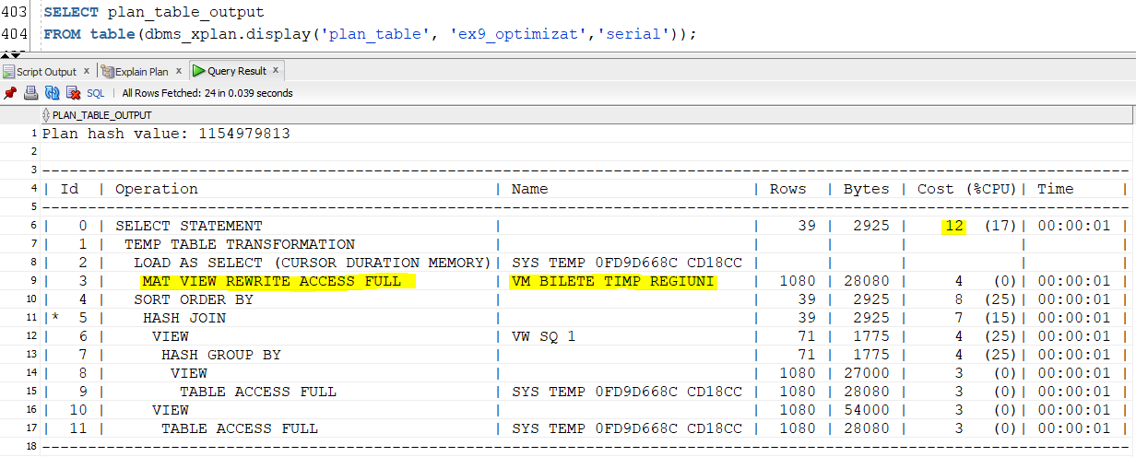

Observăm din planul de execuție că optimizatorul rescrie cererea prin accesarea vizualizării materializate în locul tabelelor de bază, celelalte operații fiind executate în același mod.

**Costul cererii a scăzut semnificativ la 12.**

# Crearea rapoartelor cu complexitate diferită (la acest nivel vor fi scripturi SQL, fără reprezentare grafică)

-- 1. Afisati pentru fiecare tara top 3 meciuri pentru care utilizatorii au achizitionat bilete in anul 2023.

SELECT * FROM (

SELECT r.tara, m.nume_juc1, m.nume_juc2,

SUM(b.cantitate) cantitate_totala,

SUM(b.valoare) valoare_totala,

DENSE_RANK() OVER (PARTITION BY r.tara

ORDER BY SUM(b.cantitate) DESC) d_rank_desc

FROM bilet b

JOIN meci m ON m.id_meci = b.id_meci

JOIN timp t ON t.id_timp = b.id_timp

JOIN regiune r ON r.id_regiune = b.id_regiune

WHERE t.an = 2023

GROUP BY r.tara, m.nume_juc1, m.nume_juc2)

WHERE d_rank_desc <= 3

ORDER BY 1;

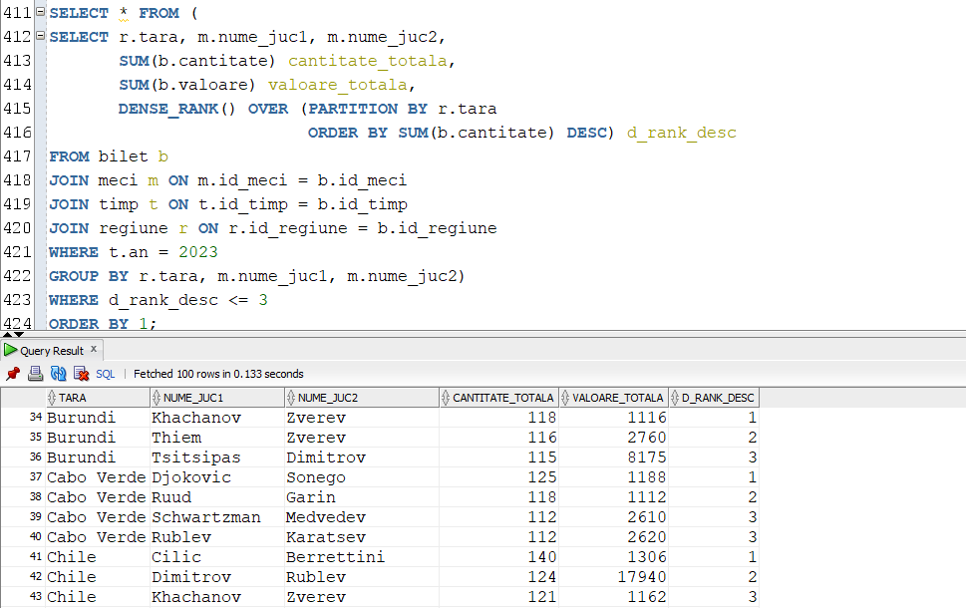

-- 2. Afisati numarul de bilete achizitionate in semestrul 1 al anului 2023:

-- - pentru fiecare regiune, teren si tur

-- - pentru fiecare regiune si teren, indiferent de tur.

SELECT r.regiune, m.teren, m.tur, SUM(b.cantitate) AS total_bilete,

GROUPING(r.regiune) AS g_regiune, GROUPING(m.teren) AS g_teren,

GROUPING(m.tur) AS g_tur, GROUPING_ID(r.regiune, m.teren, m.tur) AS gid

FROM bilet b JOIN meci m ON m.id_meci = b.id_meci

JOIN timp t ON t.id_timp = b.id_timp

JOIN regiune r ON r.id_regiune = b.id_regiune

WHERE t.semestru_an = '2023-1'

GROUP BY CUBE (r.regiune, m.teren, m.tur)

HAVING GROUPING_ID(r.regiune, m.teren) = 0;

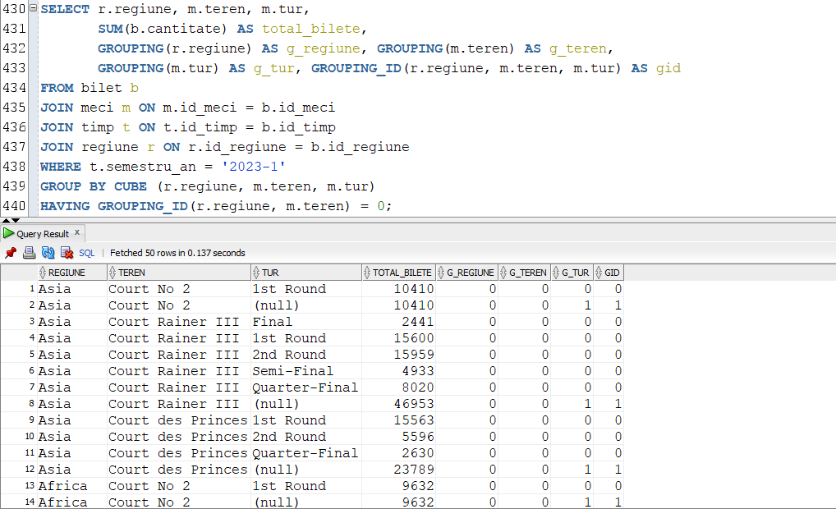

-- 3. Urmariti profitul de la luna la luna acumulat pentru fiecare meci in anul 2023.

SELECT id_meci, luna, total_valoare_meci,

total_valoare_meci - LAG(total_valoare_meci, 1)

OVER (PARTITION BY id_meci ORDER BY luna) as dif

FROM (SELECT b.id_meci, t.luna, sum(b.valoare) total_valoare_meci

FROM bilet b JOIN timp t ON t.id_timp = b.id_timp

WHERE t.an = '2023' GROUP BY b.id_meci, t.luna) ORDER BY 1, 2;

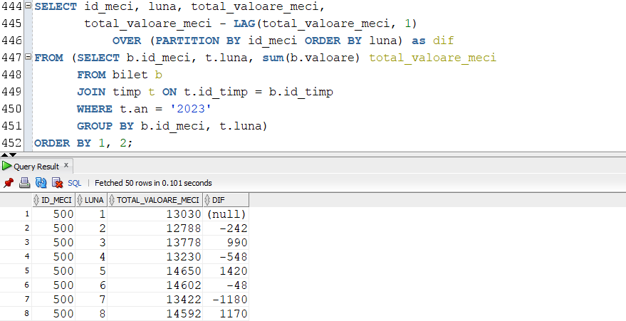

-- 4. Clasati tarile tinand cont de procentul de venit adus din totalul veniturilor in anul 2023.

SELECT r.tara,

SUM(b.valoare) AS VANZARI,

SUM(SUM(b.valoare)) OVER () AS TOTAL_VANZ,

ROUND(RATIO_TO_REPORT(SUM(b.valoare)) OVER (), 6) AS RATIO_REP,

DENSE_RANK() OVER (ORDER BY SUM(b.valoare) DESC) AS RANK

FROM bilet b

JOIN regiune r ON b.id_regiune = r.id_regiune

GROUP BY r.tara;

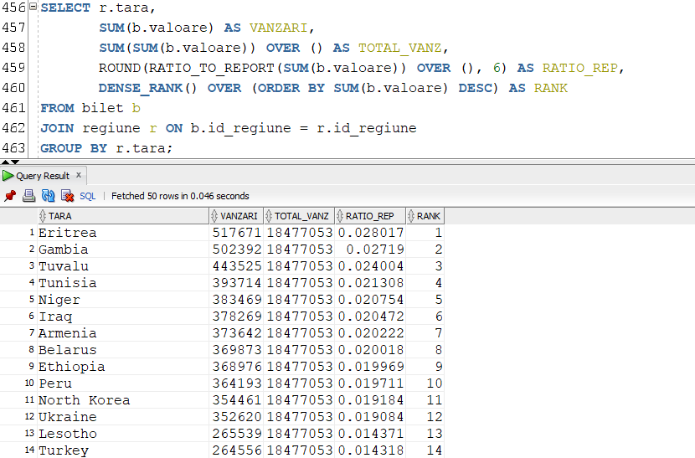

-- 5. Afisati media vanzarilor in ultimele 2 luni, luna curenta si luna urmatoare ale anului 2023 pentru fiecare meci.

SELECT b.id_meci, t.luna, SUM(b.valoare) valoare,

ROUND(AVG(SUM(b.valoare))

OVER (PARTITION BY b.id_meci

ORDER BY b.id_meci, t.luna

ROWS BETWEEN 2 PRECEDING AND 1 FOLLOWING), 2)

AS media_4_luni

FROM bilet b

JOIN timp t ON t.id_timp = b.id_timp

WHERE t.an = '2023'

GROUP BY b.id_meci, t.luna;

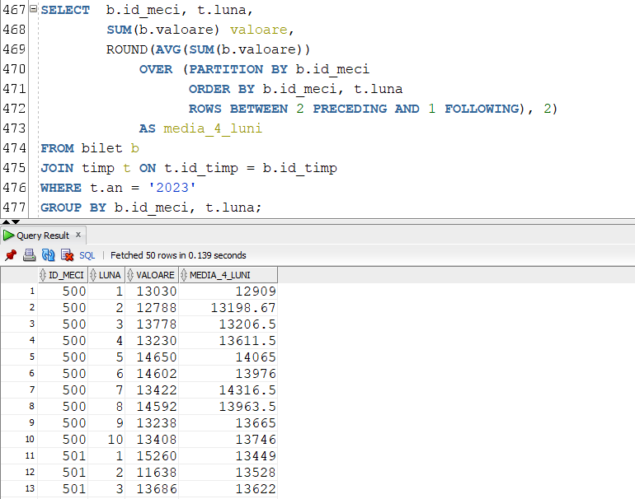

**MODUL FRONT-END**

Pe baza modelului prezentat a fost creată o aplicație web în Oracle Apex prin intermediul căreia utilizatorii pot vedea informații despre turneu, jucători și partide, își pot cumpăra bilete la meciuri, pot posta subiecte și comentarii pe forumul de discuții și pot răspunde la întrebările quiz-urilor zilnice.

# Modul aplicație prin care se introduc și gestionează informații la nivelul bazei de date OLTP.

Pentru gestionarea informațiilor din tabelul USER utilizatorii neautentificați completează formularul de Sign Up pentru crearea contului ce le oferă acces la funcționalitățile personalizate precum cumpărarea biletelor.

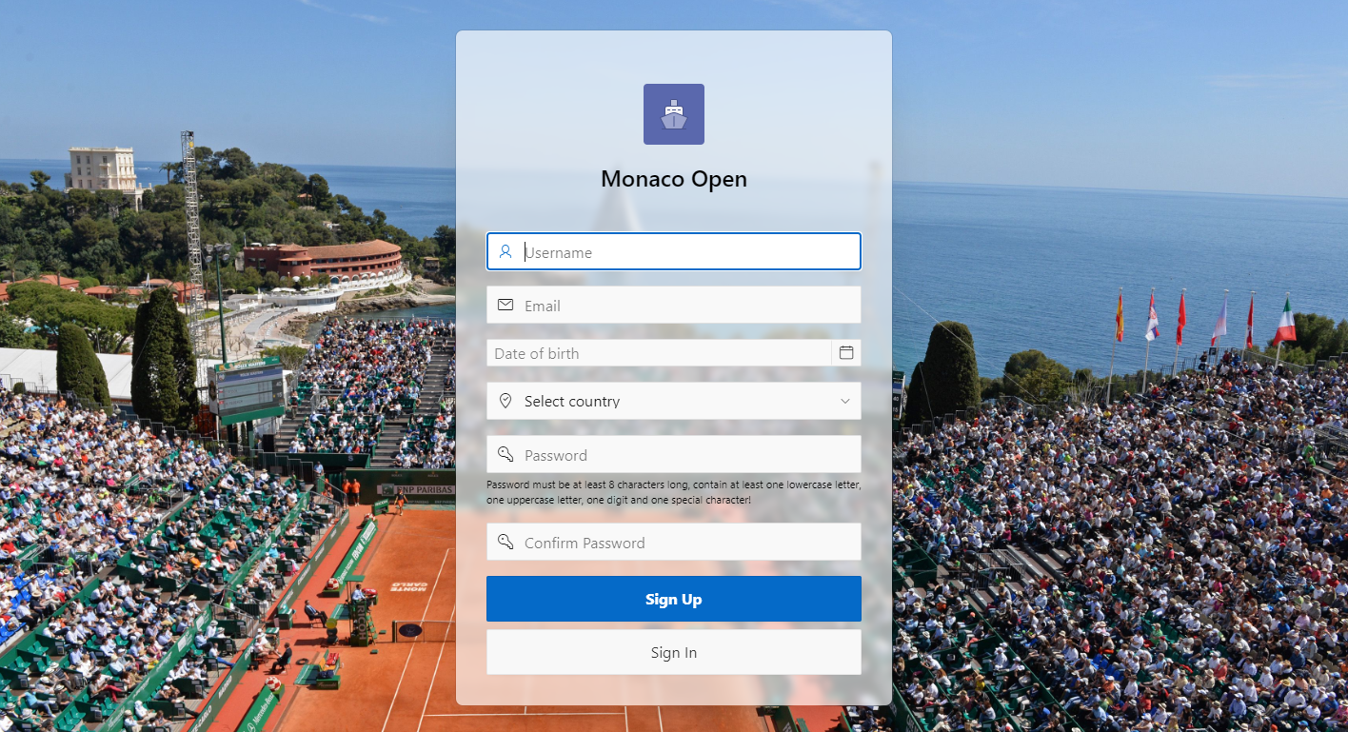

Tabelele JUCATOR, ARBITRU, TUR, TEREN și MECI sunt gestionate de utilizatorii cu rol de admin ai aplicației. Pentru fiecare dintre acestea sunt puse la dispoziție formulare ce conțin validările corespunzătoare constrângerilor din baza de date OLTP prin intermediul căruia datele pot fi introduse sau actualizate.

În imaginile de mai jos putem observa panoul de administrare al datelor din tabele și exemplul de formular pentru adăugarea/editarea unui meci, fiind puse la dispoziție pagini similare și pentru restul entităților.

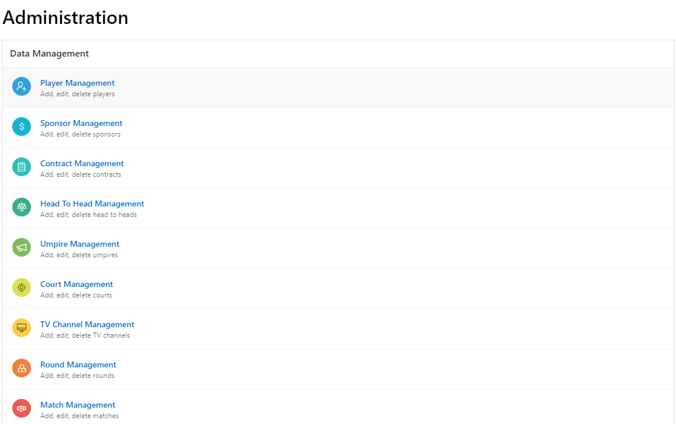

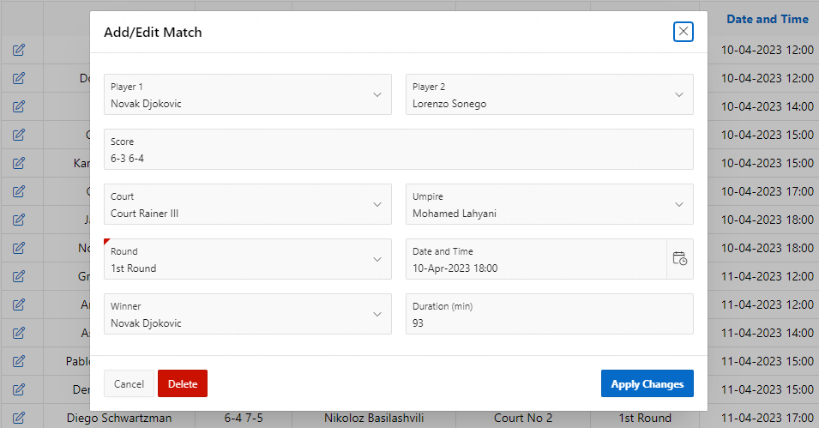

Biletele pot fi cumpărate de un utilizator doar pentru el însuși urmând procesul următor:

* adăugarea în coșul de cumpărături a biletelor și cantităților dorite
* vizualizarea și confirmarea coșului de cumpărături
* aplicarea discountului (dacă este disponibil)
* introducerea datelor de plată
* vizualizarea biletelor împreună cu codurile QR în pagina *My Tickets*

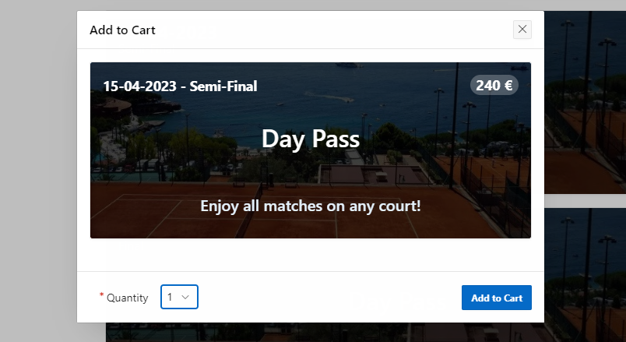

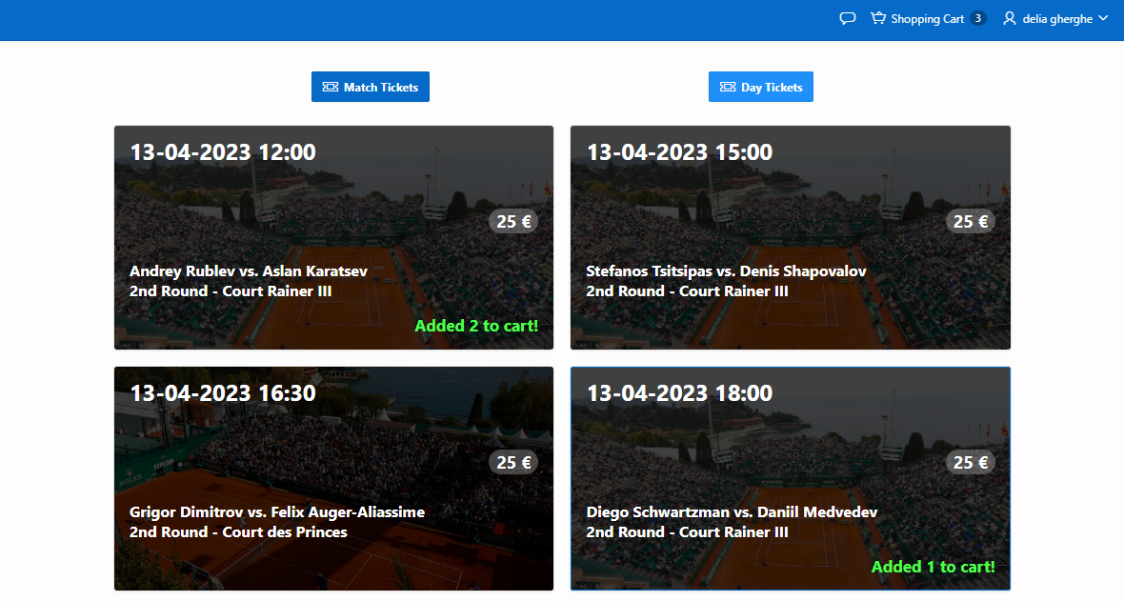

Adăugarea biletelor în coș

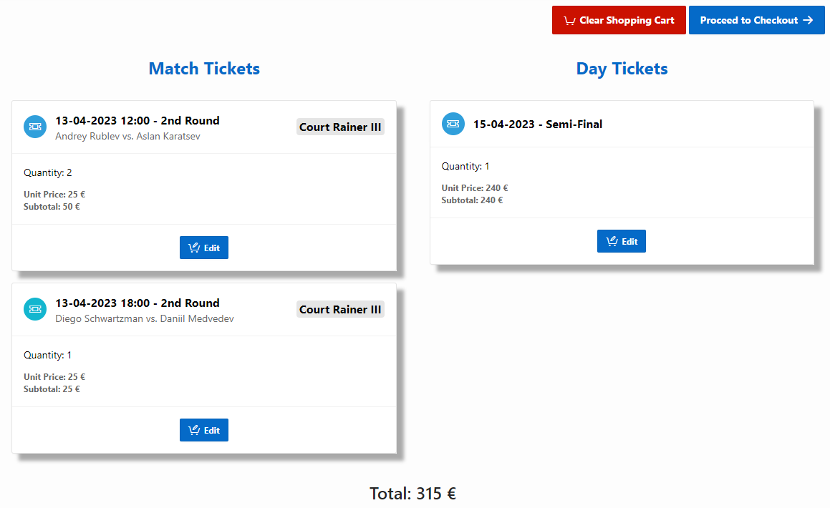

Vizualizarea coșului de cumpărături

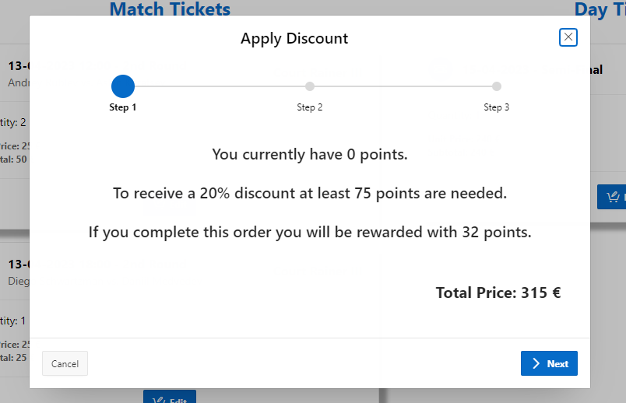

Aplicarea discountului

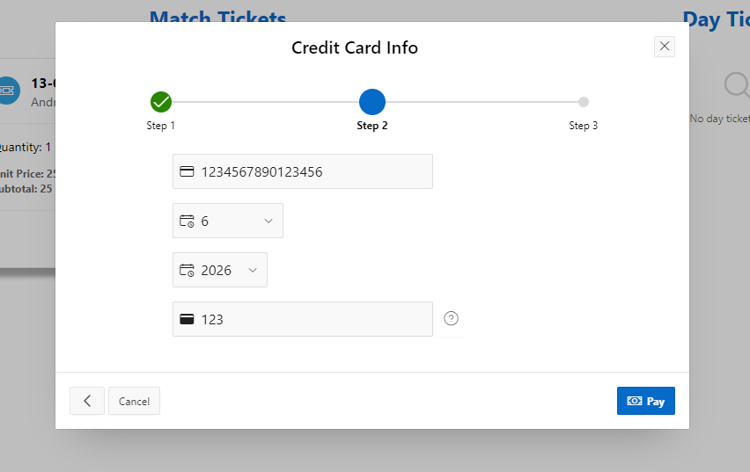

Adăugarea datelor cardului de credit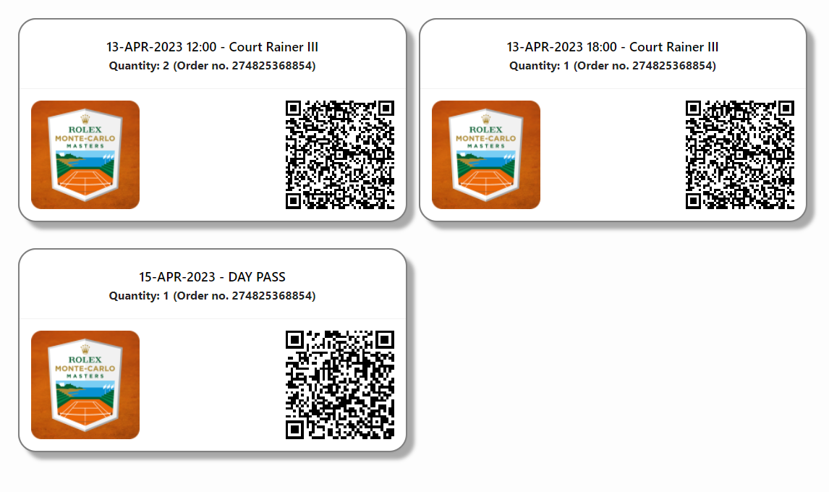

Vizualizarea biletelor achiziționate